SAŽETAK KARAKTERISTIKA LIJEKA

1. NAZIV LIJEKA

DARZALEX, 1800 mg, rastvor za injekciju
INN: daratumumab

2. KVALITATIVNI I KVANTITATIVNI SASTAV

Jedna bočica od 15 ml rastvora za injekciju sadrži 1800 mg daratumumaba (120 mg daratumumaba po ml).

Daratumumab je humano monoklonsko IgG1κ antitijelo na CD38 antigen, proizvedeno primjenom rekombinantne DNK tehnologije iz ćelijske linije sisara (jajnika kineskog hrčka, engl. Chinese Hamster Ovary).

Pomoćna supstanca sa potvrđenim dejstvom

Jedna bočica od 15 ml rastvora za injekciju sadrži 735,1 mg sorbitola (E420).

Za spisak svih ekscipijenasa, pogledati dio 6.1.

3. FARMACEUTSKI OBLIK

Rastvor za injekciju.
Rastvor je bistar do opalescentan, bezbojan do žute boje.

4. KLINIČKI PODACI

4.1. Terapijske indikacije

Multipli mijelom

Lijek DARZALEX je indikovan:
- u kombinaciji sa lenalidomidom i deksametazonom ili sa bortezomibom, melfalanom i prednizonom za terapiju odraslih pacijenata sa novodijagnostikovanim multiplim mijelomom koji nijesu podobni za presađivanje autolognih matičnih ćelija.
- u kombinaciji sa bortezomibom, lenalidomidom i deksametazonom za terapiju odraslih pacijenata sa novodijagnostikovanim multiplim mijelomom.
- u kombinaciji sa bortezomibom, talidomidom i deksametazonom za terapiju odraslih pacijenata sa novodijagnostikovanim multiplim mijelomom koji su podobni za presađivanje autolognih matičnih ćelija.
- u kombinaciji sa lenalidomidom i deksametazonom, ili bortezomibom i deksametazonom za terapiju odraslih pacijenata sa multiplim mijelomom, koji su prethodno primili najmanje jednu terapiju.
- u kombinaciji sa pomalidomidom i deksametazonom za liječenje odraslih pacijenata sa multiplim mijelomom koji su primili jednu prethodnu terapiju koja je uključivala inhibitor proteasoma i lenalidomid, i koji su bili refraktorni na lenalidomid, ili koji su primili najmanje dvije prethodne terapije koje su uključivale lenalidomid i neki inhibitor proteasoma i pri tome pokazali progresiju bolesti tokom ili poslije posljednje terapije (vidjeti dio 5.1).
- kao monoterapija za liječenje odraslih pacijenata sa relapsnim i refraktornim multiplim mijelomom, čija je prethodna terapija uključivala inhibitor proteazoma i imunomodulator i kod kojih je bolest progredirala tokom posljednje terapije.

Sistemska amiloidoza lakih lanaca (AL amiloidoza)

Lijek DARZALEX je indikovan u kombinaciji sa ciklofosfamidom, bortezomibom i deksametazonom za liječenje odraslih pacijenata sa novodijagnostikovanom sistemskom amiloidozom (AL).

4.2. Doziranje i način primjene

Formulacija lijeka DARZALEX koja je namijenjena za subkutanu primjenu nije namijenjena za intravensku primjenu i treba je davati isključivo kao subkutanu injekciju, u dozi koja je propisana.

Lijek DARZALEX treba da primjenjuje zdravstveni radnik, a prvu dozu treba primjeniti u okruženju u kojem je dostupna oprema za reanimaciju.

Važno je provjeriti naljepnicu na bočici kako bi se osiguralo da se pacijentu daje odgovarajuća formulacija (intravenska ili subkutana formulacija) u dozi koja je propisana.

Pacijentima koji trenutno primaju intravensku formulaciju daratumumaba se rastvor za injekciju za subkutanu primjenu lijeka DARZALEX može dati kao alternativa intravenskoj formulaciji daratumumaba počev od predviđenog termina za narednu dozu.

Potrebno je da se prije i poslije injekcije daju ljekovi koji smanjuju rizik od reakcija povezanih sa infuzijom (engl. Infusion-related reactions - IRR) daratumumaba. Vidjeti u nastavku teksta „Preporučeni ljekovi za istovremenu primjenu” i dio 4.4.

Doziranje

Multipli mijelom
Shema doziranja u kombinaciji sa lenalidomidom i deksametazonom ili pomalidomidom i deksametazonom (4-nedjeljni ciklus) i kao monoterapija

Preporučena doza lijeka DARZALEX je 1800 mg rastvora za injekciju za subkutanu primjenu koja se primjenjuje u trajanju od približno 3 – 5 minuta u skladu sa sljedećom shemom doziranja u tabeli 1.

Tabela 1: Shema doziranja lijeka DARZALEX u kombinaciji sa lenalidomidom i deksametazonom (Rd), pomalidomidom i deksametazonom (Pd) (4-nedjeljni ciklus) i kao monoterapija
Nedjelja | Raspored
1.- 8. nedjelja | Svake nedjelje (ukupno 8 doza)
9. - 24. nedjeljaª | Svake druge nedjelje (ukupno 8 doza)
Od 25. nedjelje do progresije bolesti^{b} | Svake četiri nedjelje
ª: Prva doza tokom sheme doziranja na svake dvije nedjelje se primjenjuje u 9. nedjelji
^{b}: Prva doza tokom sheme doziranja na svake četiri nedjelje se primjenjuje u 25. nedjelji

Deksametazon treba davati u dozi od 40 mg nedjeljno (ili u redukovanoj dozi od 20 mg nedjeljno za pacijente starije od 75 godina).

Za informacije o dozi i shemi doziranja ljekova koji se primjenjuju sa lijekom DARZALEX rastvor za subkutanu injekciju, vidjeti dio 5.1, i odgovarajući Sažetak karakteristika lijeka.

Shema doziranja u kombinaciji sa bortezomibom, melfalanom i prednizonom (6-nedjeljni ciklusi)

Preporučena doza lijeka DARZALEX je 1800 mg rastvora za injekciju za subkutanu primjenu koja se primjenjuje u trajanju od približno 3 – 5 minuta u skladu sa sljedećom shemom doziranja u tabeli 2:

Tabela 2: Shema doziranja lijeka DARZALEX u kombinaciji sa bortezomibom, melfalanom i prednizonom ([VMP]; 6-nedjeljni ciklus)
Nedjelja | Raspored
1.- 6. nedjelja | Svake nedjelje (ukupno 6 doza)
7. - 54. nedjeljaª | Svake tri nedjelje (ukupno 16 doza)
Od 55. nedjelje do progresije bolesti^{b} | Svake četiri nedjelje
ª: Prva doza tokom sheme doziranja na svake tri nedjelje se primjenjuje u 7. nedjelji
^{b}: Prva doza tokom sheme doziranja na svake četiri nedjelje se primjenjuje u 55. nedjelji

Bortezomib se daje dva puta nedjeljno u 1, 2, 4. i 5. nedjelji tokom prvog 6-nedjeljnog ciklusa, a nakon toga jednom nedjeljno u 1, 2, 4. i 5. nedjelji tokom osam narednih 6-nedjeljnih ciklusa. Za informaciju o dozi VMP i shemi doziranja kada se primjenjuju sa lijekom DARZALEX, rastvor za subkutanu injekciju, vidjeti dio 5.1.

Shema doziranja u kombinaciji sa bortezomibom, talidomidom i deksametazonom (4-nedjeljni ciklusi) za terapiju novodijagnostikovanih pacijenata koji su prikladni za presađivanje autolognih matičnih ćelija (engl. autologous stem cell transplant - ASCT)

Preporučena doza lijeka DARZALEX je 1800 mg rastvora za injekciju za subkutanu primjenu koja se primjenjuje u trajanju od približno 3 – 5 minuta u skladu sa sljedećom shemom doziranja u tabeli 3.

Tabela 3: Shema doziranja lijeka DARZALEX u kombinaciji sa bortezomibom, talidomidom i deksametazonom ([VTd]; 4-nedjeljni ciklus doziranja)
Faza liječenja | Nedjelja | Raspored
Indukcija | 1.- 8. nedjelja | svake nedjelje (ukupno 8 doza)
Indukcija | 9. - 16. nedjeljaª | svake druge nedjelje (ukupno 4 doze)
Prekid liječenja radi visoke doze hemoterapije i ASCT
Konsolidacija | 1.- 8. nedjelja^{b} | svake druge nedjelje (ukupno 4 doze)
ª Prva doza tokom sheme doziranja na svake dvije nedjelje se primjenjuje u 9. nedjelji
^{b} Prva doza tokom sheme doziranja na svake dvije nedelje se primjenjuje u 1. nedjelji nakon ponovnog započinjanja liječenja poslije ASCT

Deksametazon treba davati u dozi od 40 mg 1., 2., 8., 9., 15., 16., 22. i 23. dana 1. i 2. ciklusa, odnosno u dozi od 40 mg 1. i 2. dana, a 20 mg svih narednih dana (8., 9., 15., 16. dan) 3. i 4. ciklusa. Deksametazon u dozi od 20 mg treba davati 1., 2., 8., 9., 15., 16. dana 5. i 6. ciklusa.

Za informacije o dozi i shemi doziranja ljekova koji se primenjuju sa lijekom DARZALEX, rastvor za injekciju za subkutanu primjenu, vidjeti dio 5.1, i odgovarajući Sažetak karakteristika lijeka.

Shema doziranja u kombinaciji sa bortezomibom, lenalidomidom i deksametazonom (režim doziranja tokom ciklusa od 4 nedjelje) za terapiju novodijagnostikovanih pacijenata koji su podobni za presađivanje autolognih matičnih ćelija (engl. autologous stem cell transplant – ASCT)

Preporučena doza lijeka DARZALEX je 1800 mg rastvora za injekciju za supkutanu primjenu koja se primjenjuje u trajanju od približno 3 – 5 minuta u skladu sa sljedećom shemom doziranja u tabeli 4:

Tabela 4: Shema doziranja lijeka DARZALEX u kombinaciji sa bortezomibom, lenalidomidom i deksametazonom ([VRd]; (4-nedjeljni ciklus doziranja)
Faza liječenja | Nedjelje | Raspored
Indukcija | 1. do 8. nedjelja | svake nedjelje (ukupno 8 doza)
Indukcija | 9. do 16. nedjeljaª | svake druge nedjelje (ukupno 4 doze)
Prekid liječenja radi visoke doze hemoterapije i ASCT
Konsolidacija | 17. do 24. nedjelja^{b} | svake druge nedjelje (ukupno 4 doze)
Održavanje | od 25. nedjelje nadalje, do progresije bolesti^{c} | svake četvrte nedelje
- Prva doza tokom sheme doziranja na svake dvije nedjelje se primjenjuje u 9. nedjelji.
- 17. nedjelja odgovara ponovnom započinjanju terapije nakon oporavka od ASCT.
- Primjena lijeka DARZALEX se može obustaviti za pacijente koji su postigli negativnost MRD koja se održava 12 mjeseci i koji su na terapiji održavanja proveli najmanje 24 mjeseca.

Deksametazon treba davati u dozi od 40 mg od 1. do 4. dana i od 9. do 12. dana svakog ciklusa od 28 dana tokom indukcije i konsolidacije (od 1. do 6. ciklusa).

Za informacije o dozi i shemi doziranja drugih ljekova koji se primjenjuju sa lijekom DARZALEX, rastvor za injekciju za supkutanu primjenu, vidjeti dio 5.1, i odgovarajući Sažetak karakteristika lijeka.

Shema doziranja u kombinaciji sa bortezomibom, lenalidomidom i deksametazonom (režim doziranja tokom ciklusa od 3 nedjelje) za terapiju novodijagnostikovanih pacijenata koji nijesu podobni za ASCT

Preporučena doza lijeka DARZALEX je 1800 mg rastvora za injekciju za subkutanu primjenu koja se primjenjuje u trajanju od približno 3 – 5 minuta u skladu sa sljedećom shemom doziranja u tabeli 5.

Tabela 5: Shema doziranja lijeka DARZALEX u kombinaciji sa bortezomibom, lenalidomidom i deksametazonom ([VRd]; 3-nedjeljni ciklus)
Nedjelje | Raspored
1.- 6. nedjelja | svake nedjelje (ukupno 6 doza)
7.- 24. nedjeljaª | svake tri nedjelje (ukupno 6 doza)
Od 25. nedjelje do progresije bolesti^{b} | svake četiri nedjelje
ª Prva doza tokom sheme doziranja na svake tri nedjelje se primjenjuje u 7. nedjelji.
^{b} Prva doza tokom sheme doziranja na svake četiri nedjelje se primjenjuje u 25. nedjelji.

Deksametazon treba davati u dozi od 20 mg 1., 2., 4., 5., 8., 9., 11. i 12. dana svakog ciklusa od 21 dan od 1. do 8. ciklusa. Kod pacijenata starijih od 75 godina ili nedovoljne tjelesne mase (ITM<18,5), deksametazon se može davati u dozi od 20 mg 1., 4., 8., i 11. dana.

Za informacije o dozi i shemi doziranja drugih ljekova koji se primjenjuju sa lijekom DARZALEX, rastvor za injekciju za supkutanu primjenu, vidjeti dio 5.1, i odgovarajući Sažetak karakteristika lijeka.

Shema doziranja u kombinaciji sa bortezomibom i deksametazonom (režim doziranja tokom ciklusa od 3 nedjelje)

Preporučena doza lijeka DARZALEX je 1800 mg rastvora za injekciju za subkutanu primjenu koja se primjenjuje u trajanju od približno 3 – 5 minuta u skladu sa sljedećom shemom doziranja u tabeli 6:

Tabela 6: Shema doziranja lijeka DARZALEX u kombinaciji sa bortezomibom i deksametazonom (Vd) (3-nedjeljni ciklus):
Nedjelja | Raspored
1.- 9. nedjelja | svake nedjelje (ukupno 9 doza)
10. - 24. nedjeljaª | svake tri nedjelje (ukupno 5 doza)
Od 25. nedjelje do progresije bolesti^{b} | svake četiri nedjelje
ª:Prva doza tokom sheme doziranja na svake tri nedjelje se primjenjuje u 10. nedjelji
^{b}:Prva doza tokom sheme doziranja na svake četiri nedjelje se primjenjuje u 25. nedjelji

Deksametazon treba davati u dozi od 20 mg 1., 2., 4., 5., 8., 9., 11. i 12. dana u prvih 8 terapijskih ciklusa primjene bortezomiba ili u smanjenoj dozi od 20 mg nedjeljno za pacijente starije od 75 godina, nedovoljne tjelesne težine (ITM<18,5), kod kojih se loše kontroliše dijabetes melitus ili koji su ranije ispoljili loše podnošenje terapije steroidima.

Za informacije o doziranju i shemi primjene drugih ljekova sa lijekom DARZALEX, rastvor za injekciju za subkutanu primjenu, vidjeti dio 5.1 i odgovarajući Sažetak karakteristika lijeka.

AL amiloidoza

Shema doziranja u kombinaciji sa bortezomibom, ciklofosfamidom i deksametazonom (4-nedjeljni ciklusi)

Preporučena doza je 1800 mg rastvora DARZALEX za subkutanu injekciju koja se daje tokom približno 3-5 minuta u skladu sa učestalošću doziranja prikazanom u tabeli 7.

Tabela 7: Shema doziranja DARZALEX-a za AL amiloidozu u kombinaciji sa bortezomibom, ciklofosfamidom i deksametazonom ([VCd]; 4-nedjeljni ciklusi)ª
Nedjelja | Učestalost davanja
Od 1. do 8. nedjelje | Nedjeljno (ukupno 8 doza)
Od 9. do 24. nedjelje^{b} | Na svake 2 nedjelje (ukupno 8 doza)
Od 25. nedjelje nadalje, do progresije bolesti^{c} | Na svake 4 nedjelje
ª U kliničkom ispitivanju, DARZALEX je davan do progresije bolesti ili najduže 24 ciklusa (~2 godine) od prve doze ispitivane terapije.
^{b} Prva doza svakog dvonedjeljnog davanja primjenjivana je u 9. nedjelji
^{c} Prva doza svakog četvoronedjeljnog davanja primjenjivana je u 25. nedjelji

Za doze i učestalost davanja ljekova koji se daju uz DARZALEX rastvor za subkutanu injekciju, vidjeti dio 5.1 i odgovarajući Sažetak karakteristika lijeka.

Propuštena doza
Ako se propusti planirana doza lijeka DARZALEX, tu dozu treba dati što prije, a shemu doziranja treba prilagoditi na odgovarajući način, održavajući interval između doza.

Prilagođavanje doze
Ne preporučuje se smanjenje doze lijeka DARZALEX. Odlaganje doze može biti potrebno da bi se omogućilo obnavljanje krvnih ćelija u slučaju hematološke toksičnosti (vidjeti dio 4.4). Za informacije o upotrebi ljekova primjenjenih u kombinaciji sa lijekom DARZALEX, pogledati odgovarajući Sažetak karakteristika lijeka.

U kliničkim ispitivanjima, nijesu bile potrebne izmjene u brzini primjene ili dozi lijeka DARZALEX, rastvor za injekciju za subkutanu primjenu, kako bi se zbrinule IRR (reakcije na infuziju).

Preporučeni ljekovi za istovremenu primjenu

Ljekovi koji se primjenjuju prije injekcije
Ljekove koji se primjenjuju prije injekcije (oralno ili intravenskim putem) treba primjeniti da bi se smanjio rizik od pojave IRR kod svih pacijenata 1-3 sata prije svake primjene lijeka DARZALEX, rastvor za injekciju za subkutanu primjenu, na sljedeći način:

- Kortikosteroidi (dugog dejstva ili srednje dugog dejstva)
- Monoterapija:
Metilprednizolon 100 mg ili ekvivalent. Nakon primjene druge injekcije, doza kortikosteroida može biti smanjena na 60 mg metilprednizolona.

- Kombinovana terapija:
Deksametazon 20 mg (ili ekvivalent), primjenjen prije primjene svakog rastvora za injekciju za subkutanu primjenu lijeka DARZALEX. Kada se deksametazon primjenjuje kao specifični dodatni režim terapije kortikosteroidima, terapijska doza deksametazona će imati ulogu premedikacije u danima kada se primjenjuje injekcije lijeka DARZALEX (vidjeti dio 5.1).
Specifični dodatni režim terapije kortikosteroidima (npr. prednizon) se ne smije davati u danima kada se prima lijek DARZALEX i premedikacija deksametazonom (ili ekvivalentom).
- Antipiretici (paracetamol u dozi od 650 mg do 1000 mg)
- Antihistaminik (difenhidramin ili ekvivalent, oralno ili intravenski 25 mg do 50 mg).

Ljekovi koji se primjenjuju poslije injekcije
Ljekove koji se daju poslije injekcije treba primjeniti kako bi se smanjio rizik od IRR na sljedeći način:

- Monoterapija:
Oralni kortikosteroid (20 mg metilprednizolona ili ekvivalentna doza kortikosteroida srednje dugog dejstva ili dugog dejstva, u skladu sa važećim propisima) treba primjeniti prvog i drugog dana nakon svake injekcije (počevši sa danom nakon injekcije).

- Kombinovana terapija:
Razmotriti davanje male doze oralnog metilprednizolona (≤ 20 mg) ili ekvivalenta, dan nakon primjene injekcije lijeka DARZALEX. Međutim, ako je kao pomoćna terapija u okviru specifičnog režima primjenjen kortikosteroid (npr. deksametazon, prednizon) jedan dan nakon primjene injekcije lijeka DARZALEX, moguće je da nije potrebna primjena dodatnih ljekova nakon primjene injekcije (vidjeti dio 5.1).

Ukoliko se pacijentu ne jave ozbiljne IRR nakon prve tri injekcije, može se prestati sa primjenom kortikosteroida nakon injekcije (ovo ne uključuje bilo koji dodatni režim terapije kortikosteroidima).

Dodatno, za pacijente sa istorijom hronične opstruktivne bolesti pluća, treba razmotriti upotrebu ljekova poslije injekcije uključujuči kratkodjelujuće i dugodjelujuće bronhodilatatore i inhalacione kortikosteroide. Ako se kod pacijenta ne pojave teže IRR poslije prve četiri injekcije, ovi inhalacioni ljekovi koji se primjenjuju poslije injekcije mogu i da se obustave po odluci ljekara.

Profilaksa reaktivacije herpes zoster virusa
Treba razmotriti antivirusnu profilaksu radi prevencije reaktivacije herpes zoster virusa.

Posebne populacije

Oštećenje funkcije bubrega
Nijesu sprovedena formalna ispitivanja daratumumaba kod pacijenata sa oštećenjem funkcije bubrega. Na osnovu populacione farmakokinetičke analize nije potrebno podešavanje doze kod pacijenata sa oštećenjem funkcije bubrega (vidjeti dio 5.2).
Oštećenje funkcije jetre
Nisu sprovedena formalna ispitivanja daratumumaba kod pacijenata sa oštećenjem funkcije jetre. Nisu potrebna podešavanja doza kod pacijenata sa oštećenjem funkcije jetre (vidjeti dio 5.2).

Starije osobe
Nije potrebno podešavanje doze (vidjeti dio 5.2).

Pedijatrijska populacija
Bezbjednost i efikasnost lijeka DARZALEX kod djece mlađe od 18 godina nije još ustanovljena.
Nema raspoloživih podataka.

Telesna masa (>120 kg)
Ispitivanja su sprovedena kod ograničenog broja pacijenata sa tjelesnom masom >120 kg koji su koristili ujednačenu dozu (1800mg) lijeka DARZALEX, rastvor za injekciju za subkutanu primjenu, i efikasnost kod oviih pacijenata nije ustanovljena. Trenutno se ne mogu dati preporuke u vezi sa prilagođavanjem doze na osnovu tjelesne mase (vidjeti djelove 4.4. i 5.2).

Način primjene

Subkutana formulacija lijeka DARZALEX nije namijenjena za intravensku primjenu i treba je davati isključivo kao subkutanu injekciju u propisanoj dozi. Vidjeti dio 6.6. za posebna upozorenja prije primjene.

Kako bi se izbjeglo stvaranje čepa, hipodermalnu injekcionu iglu ili set za subkutanu infuziju treba staviti na špric neposredno prije ubrizgavanja.

Dozu od 15 ml lijeka DARZALEX, rastvor za injekciju za subkutanu primjenu, treba ubrizgati u subkutano tkivo abdomena približno 7,5 cm desno ili lijevo od pupka tokom približno 3-5 minuta. DARZALEX, rastvor za injekciju za subkutanu primjenu u druge djelove tjela jer nema dostupnih podataka.

Mjesta primjene treba naizmjenično birati prilikom davanja uzastopnih injekcija.

Lijek DARZALEX, rastvor za injekciju za subkutanu primjenu, nikada se ne treba ubrizgavati u djelove kože koja je crvena, prekrivena modricama, osjetljiva na dodir, tvrda ili u djelove na kojima ima ožiljaka.

Napravite pauzu ili usporite primjenu lijeka ukoliko pacijent osjeti bol. Ukoliko se bol koji se javio ne smanji usljed sporijeg ubrizgavanja, može se odabrati drugo mjesto ubrizgavanja na suprotnoj strani abdomena radi primjene ostatka doze.

Tokom liječenja lijekom DARZALEX, rastvor za injekciju za subkutanu primjenu, ne treba primjenjivati druge ljekove za subkutanu primjenu na isto mjesto kao lijek DARZALEX.

4.3. Kontraindikacije

Preosjetljivost na aktivnu supstancu ili na bilo koju od pomoćnih supstanci navedenih u dijelu 6.1.

4.4. Posebna upozorenja i mjere opreza pri upotrebi lijeka

Sledljivost
Kako bi se poboljšala sledljivost bioloških ljekova, naziv i broj serije primjenjenog lijeka se mora tačno zabilježiti.

Reakcije povezane sa infuzijom
Lijek DARZALEX, rastvor za injekciju za subkutanu primjenu, može izazvati teške i/ili ozbiljne IRR, uključujući anafilaktičke reakcije. U kliničkim ispitivanjima su se IRR javile kod približno 7% (102/1380) pacijenata. Većina IRR javila se pri prvoj injekciji i bile su gradusa 1-2. Prilikom narednih injekcija su se IRR javile kod 1 % pacijenata (vidjeti dio 4.8).

Medijana vremena do pojave IRR nakon injekcije lijeka DARZALEX je iznosila 2,9 sata (opseg 0,08 – 83 sati). Većina IRR se dogodila na dan kada je primljena terapija. Kod 1% pacijenata su se IRR javile odloženo.

Znaci i simptomi IRR mogu uključivati respiratorne simptome, kao što je nazalna kongestija, kašalj, iritacija grla, alergijski rinitis, zviždanje u plućima, kao i pireksiju, bol u grudima, svrab, drhtavicu, povraćanje, mučninu, hipotenziju i zamagljen vid. Dogodile su se ozbiljne reakcije, uključujući bronhospazam, hipoksiju, dispneju, hipertenziju, tahikardiju i očne neželjene reakcije (uključujući horoidalni izliv, akutnu miopiju i akutni glaukom zatvorenog ugla) (vidjeti dio 4.8).

Potrebna je premedikacija antihistaminicima, antipireticima i kortikosteroidima kao i praćenje i savjetovanje u vezi sa IRR, naročito tokom i nakon prve i druge injekcije. Ukoliko se pojavi anafilaktička reakcija ili životno ugrožavajuće reakcije (gradusa 4), treba odmah započeti odgovarajuće urgentne mjere. Terapiju lijekom DARZALEX tada treba odmah i trajno prekinuti (vidjeti djelove 4.2 i 4.3).
Da bi se smanjio rizik od odloženih IRR, potrebno je da se daju oralni kortikosteroidi svim pacijentima nakon infuzije lijekom DARZALEX (vidjeti dio 4.2). Kod pacijenata sa istorijom hronične opstruktivne bolesti pluća mogu biti potrebni dodatni ljekovi poslije davanja injekcije radi zbrinjavanja respiratornih komplikacija. Kod pacijenata sa hroničnom opstruktivnom bolesti pluća potrebno je razmotriti primjenu ljekova poslije injekcije (npr. kratkodjelujući i dugodjelujući bronhodilatatori i inhalacioni kortikosteroidi). Ukoliko se pojave očni simptomi, prekinite sa primjenom lijeka DARZALEX i odmah potražite oftalmološku procjenu prije ponovnog započinjanja terapije lijekom DARZALEX (vidjeti dio 4.2).

Neutropenija/trombocitopenija
Lijek DARZALEX može pogoršati neutropeniju i trombocitopeniju izazvanu primjenom terapije koju pacijent već uzima (osnovna terapija) (vidjeti dio 4.8).
Potrebno je periodično praćenje kompletne krvne slike tokom terapije u skladu sa uputstvom za primjenu ljekova koji se koriste kao osnovna terapija. Potrebno je pratiti stanje pacijenata sa neutropenijom zbog moguće pojave znakova infekcije. Može biti potrebno odlaganje primjene lijeka DARZALEX da bi se omogućilo obnavljanje broja krvnih ćelija. Kod pacijenata manje tjelesne mase koji su dobijali formulaciju lijeka DARZALEX za subkutanu primjenu su uočene više stope neutropenije; međutim, to nije bilo u vezi sa višim stopama ozbiljnih infekcija. Ne preporučuje se smanjenje doze lijeka DARZALEX. Razmotriti potporne mjere putem transfuzije ili faktorima rasta.

Interferencija sa indirektnim antiglobulinskim testom (Indirektni Coombsov test)
Daratumumab se vezuje za CD38 koji se u malim količinama nalazi na eritrocitima (ER) i to može da da pozitivan rezultat indirektnog Coombs-ovog testa. Ovaj pozitivan rezultat indirektnog Coombs-ovog testa posredovan daratumumabom može da potraje i do 6 mjeseci po posljednjoj infuziji daratumumaba. Treba imati u vidu i da daratumumab vezan za ER može da maskira detekciju antitijela na manje antigene u serumu pacijenta. Nema uticaja na određivanja krvne grupe (ABO) i Rh faktora pacijenta.

Tipizaciju i preglede pacijenata treba obaviti prije početka liječenja daratumumabom. Može se uzeti u obzir određivanje fenotipa pacijenta prije početka liječenja daratumumabom, u skladu sa lokalnom praksom. Daratumumab ne utiče na genotipiziranje eritrocita, i to se može raditi u bilo kom trenutku.

U slučaju da se planira transfuzija, centri za transfuziju treba da budu obavješteni o ovoj interferenciji sa indirektnim antiglobulinskim testovima (vidjeti dio 4.5). Ako je potrebna hitna transfuzija, u skladu sa lokalnom transfuzijskom praksom, mogu se dati ABO/RhD-kompatibilni ER za koje nije urađena proba unakrsne reakcije (crossmatch).

Interferencija sa određivanjem kompletnog odgovora

Daratumumab je humano IgG kapa monoklonsko antitijelo koje se može otkriti na oba testa, i elijektroforezom proteina seruma (SPE) i testovima imunofiksacije (IFE) koji se koriste za klinički monitoring endogenog M-proteina (vidjeti dio 4.5). Ova interferencija može da ima uticaja na određivanje kompletnog odgovora i progresije bolesti kod nekih pacijenata sa IgG kapa proteinom mijeloma.

Reaktivacija virusa hepatitisa B (HBV)

Kod pacijenata liječenih lijekom DARZALEX (daratumumab), prijavljena je reaktivacija virusa hepatitisa B (HBV), u nekim slučajevima sa smrtnim ishodom. Prije početka liečenja lijekom DARZALEX sve pacijente treba testirati na HBV.

Pacijente sa pozitivnim serološkim nalazom na HBV treba pratiti zbog moguće pojave kliničkih i laboratorijskih znakova reaktivacije HBV-a tokom liječenja lijekom DARZALEX i još najmanje 6 mjeseci nakon završetka liječenja. Pacijente treba liječiti u skladu sa trenutno važećim kliničkim smjernicama. Ukoliko je klinički indikovano, razmotriti potrebu za konsultacijom sa specijalistom za liječenje hepatitisa.

Kod pacijenata kod kojih je došlo do reaktivacije HBV-a, tokom liječenja lijekom DARZALEX treba prekinuti liječenje lijekom DARZALEX i započeti odgovarajuću terapiju. O nastavku liječenja lijekom DARZALEX kod pacijenata kod kojih je reaktivacija HBV-a adekvatno kontrolisana treba razgovarati sa ljekarima specijalizovanim za liječenje HBV-a.

Tjelesna masa (>120 kg)

Moguća je smanjena efikasnost lijeka DARZALEX, rastvor za injekciju za subkutanu primjenu, kod pacijenata sa tjelesnom masom >120 kg (vidjeti djelove 4.2 i 5.2).

Pomoćne supstance
Ovaj lijek sadrži sorbitol (E420). Pacijenti sa naslednom intolerancijom na fruktozu (engl. hereditary fructose intolerance – HFI) ne treba da prime ovaj lijek.

Ovaj lijek sadrži manje od 1 mmol (23 mg) natrijuma po dozi, tj suštinski je bez natrijuma.

4.5. Interakcije sa drugim ljekovima i druge vrste interakcija

Nisu rađena ispitivanja interakcija.

Budući da je daratumumab IgG1қ monoklonsko antitijelo, malo je vjerovatno da su renalna ekskrecija i metabolizam posredovan enzimima jetre glavni putevi eliminacije nepromjenjenog daratumumaba. Prema tome, ne očekuje se da varijacije enzima za metabolizam lijeka utiču na eliminaciju daratumumaba. Zbog visokog afiniteta za jedinstveni epitop na CD38, ne očekuje se da daratumumab mijenja enzime koji metabolišu lijek.

Kliničke procjene farmakokinetike sa intravenskim ili subkutanim formulacijama daratumumaba i lenalidomidom, pomalidomidom, talidomidom, bortezomibom, melfalanom, prednizonom, karfilzomibom, ciklofosfamidom i deksametazonom ne ukazuju na klinički relevantu interakciju ljekova, između daratumumaba i ovih ljekova male molekulske mase.

Interferencija sa indirektnim antiglobulinskim testom (indirektni Coombs-ov test)
Daratumumab se vezuje za CD38 na eritrocitima i tako utiče na testove kompatibilnosti, uključujući i skrining na antitijela i unakrsne reakcije (crossmatch) (vidjeti dio 4.4). U metode za ublažavanje interferencije daratumumaba spadaju i tretiranje eritrocita reagensima sa ditiotreitolom (DTT) da se prekine vezivanje daratumumaba ili druge metode koje su lokalno potvrđene. Budući da je i Kell-ov sistem krvnih grupa osjetljiv na tretman DTT-jem, pošto se isključe ili identifikuju aloantitijela korišćenjem eritrocita tretiranih DTT-em, treba obezbjediti Kell-negativne jedinice. Alternativno se može razmotriti fenotipizacija ili genotipizacija (vidjeti dio 4.4).

Interferencija sa elektroforezom proteina u serumu i testovima imunofiksacije
Daratumumab može da se otkrije elektroforezom proteina u serumu (SPE) i testovima imunofiksacije (IFE) koji se koriste za praćenje monoklonskih immunoglobulina (M proteina) ove bolesti. Ovo može da dovede do lažno pozitivnih rezultata testova SPE i IFE kod pacijenata koji imaju IgG kapa protein mijeloma koji utiče na inicijalnu procjenu kompletnih odgovora po kriterijumima Internacionalne radne grupe za mijelom (IMWG). Kod pacijenata kod kojih se dobija perzistentno veoma dobar parcijalni odgovor, a kada se sumnja na interferenciju daratumumaba, razmotriti upotrebu validiranog IFE testa specifičnog za daratumumab, da bi se daratumumab odvojio od bilo kojeg preostalog endogenog M proteina u serumu pacijenta, u cilju lakšeg određivanja potpunog odgovora.

4.6. Plodnost, trudnoća i dojenje

Žene u reproduktivnom periodu/kontracepcija
Žene u reproduktivnom periodu treba da koriste efikasnu kontracepciju za vrijeme i još 3 mjeseca poslije prekida terapije daratumumabom.

Plodnost
Nema podataka kojima bi se mogla odrediti potencijalna dejstva daratumumaba na plodnost muškaraca ili žena (vidjeti dio 5.3).

Trudnoća
Podataka o upotrebi daratumumaba kod trudnih žena nema ili su oni ograničeni. Studije na životinjama su nedovoljne da bi se procijenila reproduktivna toksičnost (vidjeti dio 5.3). Lijek DARZALEX se ne preporučuje tokom trudnoće i kod žena koje su u reproduktivnom periodu, a ne koriste kontracepciju.

Dojenje
Nije poznato da li se daratumumab izlučuje u mlijeko žena.

Rizik za novorođenčad/odojčad se ne može isključiti. Odluka o tome da li da se prekine sa dojenjem ili da se obustavi/zaustavi terapija lijekom DARZALEX mora da se donese uzimajući u obzir koristi od dojenja za dijete i koristi od terapije za ženu.

4.7. Uticaj na sposobnost upravljanja vozilima i rukovanje mašinama

Lijek DARZALEX nema nikakav ili ima zanemarljiv uticaj na sposobnost upravljanja vozilima i rukovanja mašinama. Međutim, pacijenti koji su primali daratumumab žalili su se na zamor, pa to treba uzeti u obzir kada se upravlja vozilima ili rukuje mašinama.

4.8. Neželjena dejstva

Sažeti prikaz profila bezbjednosti
Najčešće neželjene reakcije bilo kog gradusa (≥ 20% pacijenata) prilikom primjene daratumumaba (bilo intravenski ili subkutano) kao monoterapije ili u kombinovanoj terapiji bile su reakcije povezane sa infuzijom, zamor, mučnina, dijareja, konstipacija, pireksija, kašalj, neutropenija, trombocitopenija, anemija, periferni edem, periferna neuropatija, infekcije gornjih disajnih puteva, mišićno-koštani bol i COVID 19. Ozbiljne neželjene reakcije su bile pneumonija, bronhitis, infekcije gornjih disajnih puteva, sepsa, plućni edem, influenca, pireksija, dehidratacija, dijareja, atrijalna fibrilacija i sinkopa.
Bezbjednosni profil subkutane formulacije lijeka DARZALEX je bio sličan intravenskoj formulaciji sa izuzetkom niže stope IRR. U ispitivanju treće faze MMY3012, neutropenija je bila jedina neželjena reakcija čija je prijavljena učestalost ≥ 5% veća kod subkutane formulacije lijeka DARZALEX u poređenju sa intravenskim daratumumabom (gradus 3 ili 4: 13% naspram 8 %, redom).

Tabelarni prikaz neželjenih reakcija

Tabela 8 daje sažeti prikaz neželjenih reakcija koje su zabilježene kod pacijenata koji su primali subkutanu ili intravensku formulaciju daratumumaba u vidu lijeka DARZALEX.
Podaci prikazuju izloženost subkutanoj formulaciji lijeka DARZALEX (1800 mg) kod 1187 pacijenata sa multiplim mijelomom (MM). Ovi podaci uključuju i 260 pacijenata iz faze III kliničkog ispitivanja sa aktivnom kontrolom (MMY3012) koji su primali lijek DARZALEX, rastvor za injekciju za subkutanu primjenu kao monoterapiju, 149 pacijenata iz jednog ispitivanja treće faze sa aktivnom kontrolom (MMY3013) koji su primali subkutanu formulaciju lijeka DARZALEX u kombinaciji sa pomalidomidom i deksametazonom (D-Pd), 351 pacijenta iz faze III kliničkog ispitivanja sa aktivnom kontrolom (MMY3014) koji su primali supkutanu formulaciju lijeka DARZALEX u kombinaciji sa bortezomibom, lenalidomidom i deksametazonom (D VRd) i 197 pacijenata sa novodijagnostikovanim multiplim mijelomom kod kojih transplantacija nije bila planirana kao početna terapija ili koji nijesu bili podobni za presađivanje iz faze III kliničkog ispitivanja sa aktivnom kontrolom (MMY3019) koji su primali supkutanu formulaciju lijeka DARZALEX u kombinaciji sa bortezomibom, lenalidomidom i deksametazonom (D-VRd). Ovi podaci uključuju i tri otvorena klinička ispitivanja sa pacijentima koji su primali lijek DARZALEX, rastvor za injekciju za subkutanu primjenu kao monoterapiju (N=31, MMY1004 i MMY1008) i MMY2040 sa pacijentima koji su primali lijek DARZALEX, rastvor za injekciju za subkutanu primjenu u kombinaciji sa bortezomibom, melfalanom i prednizonom (D-VMP, n=67), lenalidomidom i deksametazonom (D-Rd, n=65) ili bortezomibom, lenalidomidom i deksametazonom (D-VRd, n=67). Uz to, ovi podaci uključuju i 193 pacijenta sa novodijagnostikovanom AL amiloidozom iz ispitivanja treće faze sa aktivnom kontrolom (Ispitivanje AMY3001) u kojoj su pacijenti primali subkutanu formulaciju lijeka DARZALEX u kombinaciji sa bortezomibom, ciklofosfamidom i deksametazonom (D-VCd).

Podaci o bezbjednosti takođe oslikavaju izloženost intravenskom daratumumabu (16 mg/kg) kod 2324 pacijenata sa multiplim mijelomom uključujuči 1910 pacijenata koji su primali intravenski daratumumab u kombinaciji sa dodatnim režimima i 414 pacijenata koji su primali lijek DARZALEX kao monoterapiju. Takođe su uključene neželjene reakcije koje su se javile nakon stavljanja lijeka u promet.

Učestalosti se definišu kao veoma često (≥1/10), često (≥1/100 do <1/10), povremeno (≥1/1000 do <1/100), rijetko (≥1/10000 do <1/1000) i veoma rijetko (<1/10000).

Tabela 8: Neželjene reakcije kod pacijenata sa multiplim mijelomom i AL amiloidozom koji su liječeni daratumumabom primjenjenim intravenski ili subkutano
Klasa sistema organa | Neželjena reakcija | Učestalost | Incidenca (%)
Klasa sistema organa | Neželjena reakcija | Učestalost | Svi gradusi | Gradus 3-4
Infekcije i infestacije | Infekcija gornjih disajnih putevaª | Veoma često | 45 | 3
Infekcije i infestacije | COVID-19^{a, g} | Veoma često | 26 | 7
Infekcije i infestacije | Pneumonijaª | Veoma često | 19 | 11
Infekcije i infestacije | Bronhitisª | Veoma često | 14 | 1
Infekcije i infestacije | Infekcija urinarnog trakta | Često | 8 | 1
Infekcije i infestacije | Sepsaª | Često | 4 | 4
Infekcije i infestacije | Infekcija citomegalovirusomª | Povremeno | <1 | <1#
Infekcije i infestacije | Reaktivacija hepatitis B virusa^{b} | Povremeno | <1 | <1
Poremećaji krvi i limfnog sistema | Neutropenijaª | Veoma često | 43 | 37
Poremećaji krvi i limfnog sistema | Trombocitopenijaª | Veoma često | 32 | 19
Poremećaji krvi i limfnog sistema | Anemijaª | Veoma često | 27 | 11
Poremećaji krvi i limfnog sistema | Limfopenijaª | Veoma često | 13 | 10
Poremećaji krvi i limfnog sistema | Leukopenijaª | Veoma često | 11 | 6
Poremećaji imunog sistema | Hipogamaglobulinemijaª | Često | 3 | <1#
Poremećaji imunog sistema | Anafilaktička reakcija^{b} | Rijetko | - | -
Poremećaji metabolizma i ishrane | Hipokalemijaª | Veoma često | 11 | 3
Poremećaji metabolizma i ishrane | Smanjen apetit | Veoma često | 10 | 1
Poremećaji metabolizma i ishrane | Hiperglikemija | Često | 7 | 3
Poremećaji metabolizma i ishrane | Hipokalcemija | Često | 6 | 1
Poremećaji metabolizma i ishrane | Dehidratacija | Često | 2 | 1#
Psihijatrijski poremećaji | Nesanica | Veoma često | 17 | 1#
Poremećaji nervnog sistema | Periferna neuropatija | Veoma često | 33 | 4
Poremećaji nervnog sistema | Glavobolja | Veoma često | 10 | <1#
Poremećaji nervnog sistema | Vrtoglavica | Često | 9 | <1#
Poremećaji nervnog sistema | Parestezija | Često | 9 | <1
Poremećaji nervnog sistema | Sinkopa | Često | 3 | 2#
Kardiološki poremećaji | Atrijalna fibrilacija | Često | 4 | 1
Vaskularni poremećaji | Hipertenzijaª | Često | 9 | 4
Respiratorni, torakalni i medijastinalni poremećaji | Kašaljª | Veoma često | 22 | <1#
Respiratorni, torakalni i medijastinalni poremećaji | Dispnejaª | Veoma često | 18 | 2
Respiratorni, torakalni i medijastinalni poremećaji | Plućni edemª | Često | 1 | <1
Gastrointestinalni poremećaji | Dijareja | Veoma često | 33 | 5
Gastrointestinalni poremećaji | Konstipacija | Veoma često | 29 | 1
Gastrointestinalni poremećaji | Mučnina | Veoma često | 22 | 1#
Gastrointestinalni poremećaji | Bol u abdomenuª | Veoma često | 13 | 1
Gastrointestinalni poremećaji | Povraćanje | Veoma često | 13 | 1#
Gastrointestinalni poremećaji | Pankreatitisª | Često | 1 | 1
Poremećaji kože i potkožnog tkiva | Osip | Veoma često | 12 | 1#
Poremećaji kože i potkožnog tkiva | Svrab | Često | 6 | <1#
Poremećaji koštanomišićnog i vezivnog tkiva | Mišićno-koštani bolª | Veoma često | 35 | 3
Poremećaji koštanomišićnog i vezivnog tkiva | Artralgija | Veoma često | 14 | 1
Poremećaji koštanomišićnog i vezivnog tkiva | Mišićni spazam | Veoma često | 12 | <1#
Opšti poremećaji i reakcije na mjestu primjene | Zamor | Veoma često | 24 | 4
Opšti poremećaji i reakcije na mjestu primjene | Periferni edemª | Veoma često | 24 | 1
Opšti poremećaji i reakcije na mjestu primjene | Pireksija | Veoma često | 22 | 1
Opšti poremećaji i reakcije na mjestu primjene | Astenija | Veoma često | 19 | 2
Opšti poremećaji i reakcije na mjestu primjene | Drhtavica | Često | 8 | <1#
Opšti poremećaji i reakcije na mjestu primjene | Reakcije na mjestu primjene injekcije^{d,e} | Često | 8 | 0
Povrede, trovanja i proceduralne komplikacije | Reakcije povezane s infuzijom^{c}
Povrede, trovanja i proceduralne komplikacije | Intravenski daratumumab^{f} | Veoma često | 39 | 5
Povrede, trovanja i proceduralne komplikacije | Subkutani daratumumab^{e} | Često | 7 | 1
# Nema gradusa 4
ª Prikazuje grupu termina.
^{b} Neželjene reakcije zabilježene nakon stavljanja lijeka u promet.
^{c} Izraz “reakcije povezane s infuzijom” uključuje sve ono što istraživači smatraju povezanim sa infuzijom/injekcijom
^{d} Izraz “reakcije povezane s injekcijom” uključuje sve ono što istraživači smatraju povezanim sa injekcijom daratumumaba
^{e} Učestalost samo na osnovu ispitivanja subkutane formulacije (N=1380).
^{f} Učestalost samo na osnovu ispitivanja intravenske formulacije daratumumaba (N=2324).
^{g} Incidenca je zasnovana na podgrupi pacijenata koji su primili najmanje jednu dozu studijskog lijeka 1. februara 2020. ili nakon toga (početak pandemije COVID-19) iz ispitivanja MMY3003, MMY3006, MMY3008 i MMY3013 i svih pacijenata koji su liječeni daratumumabom iz studija MMY3014 i MMY3019 (N=984).
Napomena: Na osnovu 3704 pacijenata sa multiplim mijelomom i AL amiloidozom liječenih intravenskim daratumumabom ili subkutanim daratumumabom.

Opis odabranih neželjenih reakcija

Reakcije povezane sa infuzijom (IRR)
U kliničkim ispitivanjima sa subkutanom formulacijom lijeka DARZALEX (monoterapija i kombinovana terapija; N=1380) učestalost reakcija povezanih sa infuzijom bilo kog gradusa bila je 6,4% kod primjene prve (1800mg, u prvoj nedjelji) injekcije lijeka DARZALEX, 0,3% sa injekcijom u drugoj nedjelji i 1,2% sa narednim injekcijama. 0,7% pacijenata je imalo gradus 3, a 0,1% pacijenata je imalo gradus 4 reakcije povezane sa infuzijom.

Znaci i simptomi IRR mogu uključivati respiratorne simptome, kao što je nazalna kongestija, kašalj, iritacija grla, alergijski rinitis, zviždanje (u plućima) kao i pireksiju, bol u grudima, svrab, drhtavicu, povraćanje, mučninu, zamagljen vid i hipotenziju. Zabilježene su teške reakcije uključujući bronhospazam, hipoksiju, dispneju, hipertenziju, tahikardiju i očne neželjene reakcije (uključujući horoidalni izliv, akutnu miopiju i akutni glaukom zatvorenog ugla) (vidjeti dio 4.4).

Reakcije na mjestu primjene injekcije (engl. Injectioin site reactions – ISRs)
U kliničkim ispitivanjima sa subkutanom formulacijom lijeka DARZALEX (N=1380) učestalost reakcija na mjestu primjene injekcije bilo kog gradusa bila je 7,8%. Nije bilo ISR gradusa 3 ili 4. Najčešća ISR (>1%) na mjestu primjene injekcije bio je eritem i osip.

Infekcije
Kod pacijenata sa multiplim mijelomom koji primaju daratumumab kao monoterapiju sveukupna incidenca infekcije u grupi koja je primala subkutanu formulaciju lijeka DARZALEX (52,9%) bila je slična sa grupom koja je primala intravenski daratumumab (50,0%). Infekcije gradusa 3 ili 4 su se takođe javile sa sličnom učestalošću kod subkutane formulacije lijeka DAZALEX (11,7%) i intravenskog daratumumaba (14,3%). Većinu infekcija je bilo moguće zbrinuti i rijetko su vodile prekidu terapije. Pneumonija je bila najčešće prijavljivana infekcija, gradus 3 ili 4, u svim ispitivanjima. U ispitivanjima sa aktivnom kontrolom, obustava terapije zbog infekcija zabilježena je kod 1-4% pacijenata. Fatalne infekcije bile su prvenstveno uzrokovane pneumonijom i sepsom.

Kod pacijenata sa multiplim mijelomom koji su primali kombinovanu terapiju, prijavljeno je sljedeće:
Infekcije gradusa 3 ili 4:
Ispitivanja sa relapsnim/refraktornim pacijentima: DVd: 21%, Vd: 19%; DRd: 28%, Rd: 23%; DPd: 28%
Ispitivanja kod pacijenata sa novodijagnostikovanim oboljenjem: D-VMP: 23%, VMP: 15%; DRd: 32%, Rd: 23%; D-VTd: 22%, VTd: 20%.
Infekcije gradusa 5 (sa smrtnim ishodom):
Ispitivanja sa relapsnim/refraktornim pacijentima: DVd: 1%, Vd: 2%; DRd: 2%, Rd: 1%; DPd: 2%
Ispitivanja kod pacijenata sa novodijagnostikovanim oboljenjem: D-VMP: 1%, VMP: 1%; DRd: 2%, Rd: 2%; DVTd: 0%, VTd: 0%.

Kod pacijenata sa multiplim mijelomom koji su primali kombinovanu terapiju sa subkutanom formulacijom lijeka DARZALEX zabilježeno je sljedeće:
Infekcije gradusa 3 ili 4: DPd: 28%, Pd: 23%; D-VRd (podobni za transplantaciju): 35%, VRd (podobni za transplantaciju): 27%; D-VRd (nijesu podobni za transplantaciju): 40%, VRd (nijesu podobni za transplantaciju): 32%
Infekcije gradusa 5 (sa smrtnim ishodom): DPd: 5%, Pd: 3%.; D-VRd (podobni za transplantaciju): 2%, VRd (podobni za transplantaciju): 3%; D-VRd (nijesu podobni za transplantaciju): 8%, VRd (nijesu podobni za transplantaciju): 6%
Legenda: D=daratumumab; Vd=bortezomib-deksametazon; Rd=lenalidomid-deksametazon; Pd=pomalidomid-deksametazon; VMP=bortezomib-melfalan-prednizon; VTd=bortezomib-talidomid-deksametazon., VRd=bortezomib-lenalidomid-deksametazon.

Kod pacijenata sa AL amiloidozom koji su primali kombinovanu terapiju sa subkutanom formulacijom lijeka DARZALEX zabilježeno je sljedeće:
Infekcije gradusa 3 ili 4: D-VCd: 17%, VCd:10%
Infekcije gradusa 5 (sa smrtnim ishodom): D-VCd: 1%, VCd: 1%
Legenda: D=daratumumab; VCd=bortezomib-ciklofosfamid-deksametazon

Hemoliza
Postoji teorijski rizik od hemolize. Kontinuirani monitoring radi uočavanja ovog bezbjednosnog signala sprovodiće se u kliničkim ispitivanjima i iz podataka o bezbjednosti nakon stavljanja lijeka u promet.

Kardiološki poremećaji i kardiomiopatije povezane sa AL amiloidozom
Većina pacijenata u ispitivanju AMY3001 imala je kardiomiopatiju povezanu sa AL amiloidozom na početku ispitivanja (D-VCd 72% vs. VCd 71%). Kardiološki poremećaji gradusa 3 ili 4 javili su se kod 11% pacijenata koji su primali D-VCd u poređenju sa 10% onih koji su primali VCd, dok su ozbiljni kardiološki poremećaji zabilježeni kod 16% pacijenata koji su primali D-VCd u poređenju sa 13% onih koji su primali VCd. Ozbiljni kardiološki poremećaji koji su zabilježeni kod ≥2% pacijenata uključivali su srčanu insuficijenciju (D-VCd 6,2% naspram VCd 4,3%), srčani zastoj (D-VCd 3,6% naspram VCd 1,6%) i atrijalnu fibrilaciju (D-VCd 2,1% naspram VCd 1,1%). Svi pacijenti koji su primali D-VCd i kod kojih su se javili ozbiljni ili fatalni kardiološki poremećaji imali su kardiomiopatiju povezanu sa AL amiloidozom na početku ispitivanja. Duže srednje trajanje terapije u grupi koja je primala D-VCd u poređenju sa grupom koja je primala VCd (9,6 mjeseci naspram 5,3 mjeseca) treba uzeti u obzir kada se poredi učestalost kardioloških poremećaja između ove dvije terapijske grupe. Stope incidence podešene za izloženost (broj pacijenata sa događajem na 100 pacijent mjeseci u riziku) kardioloških poremećaja gradusa 3 ili 4, ukupno (1,2 naspram 2,3), srčane insuficijencije (0,5 naspram. 0,6), srčanog zastoja (0,1 naspram 0,0) i atrijane fibrilacije (0,2 naspram 0,1) bile su slične u grupi koja je primala D-VCd u poređenju sa grupom koja je primala VCd.

Uz srednje trajanje naknadnog praćenja od 11,4 mjeseci, sveukupni smrtni ishodi (D-VCd 14% naspram VCd 15%) u ispitivanju AMY3001 bili su prvenstveno posledica kardiomiopatije povezane sa AL amiloidozom u obije terapijske grupe.

Druge posebne populacije
U ispitivanju faze III MMY3007, kojom je upoređivano liječenje D-VMP režimom u odnosu na VMP režim, kod pacijenata sa novodijagnostikovanim multiplim mijelomom koji nijesu podobni za presađivanje autolognih matičnih ćelija, analiza bezbjednosti kod podgrupe pacijenata sa ECOG performans statusom 2 (D-VMP: n=89, VMP:n=84) bila je u skladu sa ukupnom populacijom (vidjeti dio 5.1).

Starije osobe
Od 4238 pacijenta koji su primali lijek daratumumab (n=1422 subkutano; n=2816 intravenski) u preporučenoj dozi, 38% je bilo starosti od 65 do nenavršenih 75 godina, a 15% je bilo starosti 75 godina ili starije. Nijesu uočene uopštene razlike u efektivnosti zasnovane na starosti. Učestalost ozbiljnih neželjenih reakcija je bila veća kod starijih nego kod mlađih pacijenata. Među pacijentima sa relapsnim i refraktornim multiplim mijelomom (n=1976), najčešće ozbiljne neželjene reakcije koje su se javile češće kod starijih osoba (≥65 godina starosti) su bile pneumonija i sepsa. Među pacijentima sa novodijagnostikovanim multiplim mijelomom koji nijesu bili podobni za presađivanje autolognih matičnih ćelija (n=777), najčešća ozbiljna neželjena reakcija koja se češće javila kod starijih osoba (≥75 godina starosti) je bila pneumonija. Među pacijentima sa novodijagnostikovanim multiplim mijelomom koji su bili podobni za autolognu transplantaciju matičnih ćelija (n=351), najčešća neželjena reakcija koja se javljala češće kod pacijenata starijeg životnog doba (≥65 godina starosti) bila je pneumonija. Među pacijentima sa novodijagnostikovanim multiplim mijelomom kod kojih transplantacija nije bila planirana kao početna terapija ili koji nijesu bili podobni za autolognu transplantaciju matičnih ćelija (n=197), najčešća ozbiljna neželjena reakcija koja se javljala češće kod pacijenata starijeg životnog doba (≥65 godina starosti) bila je pneumonija. Među pacijentima sa novodijagnostikovanom AL amiloidozom (n=193), najčešća ozbiljna neželjena reakcija koja se javljala češće kod pacijenata starijeg životnog doba (≥65 godina starosti) bila je pneumonija.

Prijavljivanje sumnji na neželjena dejstva
Prijavljivanje neželjenih dejstava nakon dobijanja dozvole je od velikog značaja jer obezbjeđuje kontinuirano praćenje odnosa korist/rizik primjene lijeka. Zdravstveni radnici treba da prijave svaku sumnju na neželjeno dejstvo ovog lijeka Institutu za ljekove i medicinska sredstva (CInMED):
Institut za ljekove i medicinska sredstva
Odjeljenje za farmakovigilancu
Bulevar Ivana Crnojevića 64a, 81000 Podgorica

tel: +382 (0) 20 310 280
fax: +382 (0) 20 310 581
www.cinmed.me
nezeljenadejstva@cinmed.me
putem IS zdravstvene zaštite
QR kod za online prijavu sumnje na neželjeno dejstvo lijeka:



4.9. Predoziranje

Simptomi i znaci
U kliničkim ispitivanjima nije bilo nikakvog iskustva sa predoziranjima.

Postupanje
Nema poznatog specifičnog antidota za predoziranje daratumumabom. U slučaju predoziranja, pacijenta treba pratiti zbog moguće pojave znakova ili simptoma neželjenih reakcija i odmah uvesti odgovarajuću simptomatsku terapiju.

5. FARMAKOLOŠKI PODACI

5.1. Farmakodinamski podaci

Farmakoterapijska grupa: Antineoplastici; monoklonska antitijela i konjugati antitijela, inhibitori CD38 (klasteri diferencijacije 38),
АТC kod: L01FC01

Lijek DARZALEX, rastvor za injekciju za subkutanu primjenu sadrži rekombinantnu humanu hijaluronidazu (rHuPH20). rHuPH20 deluje lokalno i ima prolazno dejstvo razgradnje hijaluronana (HA), glukoaminoglukana koji se prirodno nalazi u cijelom organizmu u ekstracelularnom matriksu subkutanog prostora putem cijepanja veze između dva šećera (N-acetilglukozamina i glukuronske kiseline) od kojih se sastoji HA. Poluvrijeme eliminacije rHuPH20 u koži je kraći od 30 minuta. Nivoi hijalurona u subkutanom tkivu se vraćaju na normalne vrijednosti u roku od 24 do 48 sati usled brze biosinteze hijalurona.

Mehanizam dejstva
Daratumumab je IgG1κ humano monoklonsko antitijelo (mAt) koje se vezuje za CD38 protein eksprimiran na površini ćelija u spektru hematoloških maligniteta, uključujući klonalne ćelije plazme kod multiplog mijeloma i AL amiloidoze, kao i drugim vrstama ćelija i tkiva. CD38 protein ima brojne funkcije kao što su receptorski posredovana adhezija, signalizacija i enzimska aktivnost.

Pokazano je da daratumumab snažno inhibira in vivo rast tumorskih ćelija koje eksprimiraju CD38. Na osnovu ispitivanja in vitro, daratumumab može da koristi multiple funkcije efektora, što ima za rezultat imuno posredovane smrti tumorskih ćelija. Ova ispitivanja govore da daratumumab može da indukuje liziranje tumorskih ćelija preko komplement-zavisne citotoksičnosti, zatim antitijelo-zavisne citotoksičnosti posredovane ćelijama i antitijelo-zavisne fagocitoze ćelija kod maligniteta koji eksprimiraju CD38. Podgrupe supresorskih ćelija mijeloidnog porijekla (CD38+MDSCs), regulatorne T ćelije (CD38+T_{regs}) i B ćelije (CD38+B_{regs}) se smanjuju usled ćelijske razgradnje posredovane daratumumabom. Takodje je poznato da T ćelije (CD3+, CD4+, i CD8+) eksprimiraju CD38 zavisno od stadijuma razvoja i nivoa aktivacije. Tokom terapije daratumumabom je zabilježeno značajno povećanje apsolutnog broja CD4+ i CD8+ T ćelija, i procenta limfocita u perifernoj punoj krvi i koštanoj srži. Uz to, sekvenciranjem DNK receptora T-ćelija je potvrdjeno da se tokom terapije daratumumabom povećava klonalnost T-ćelija, što ukazuje na imuno-modulatorno dejstvo koje može da doprinese kliničkom odgovoru.

Daratumumab je indukovao apoptozu in vitro poslije unakrsnog povezivanja posredstvom Fc fragmenta. Uz to, daratumumab je modulirao CD38 enzimsku aktivnost, inhibirao aktivnost enzima ciklaze i stimulisao aktivnost hidrolaze. Značaj ovih dejstava in vitro u kliničkom okruženju i njihove implikacije na rast tumora još uvjek nisu dovoljno objašnjene.

Farmakodinamska dejstva

Broj ćelija ubica (NK) i broj T ćelija
Poznato je da NK ćelije eksprimiraju visoke nivoe CD38 i podložne su ćelijskoj razgradnji posredstvom daratumumaba. Sa daratumumabom je zabilježen pad apsolutnog broja i procenta ukupnih NK ćelija (CD16+CD56+) i aktiviranih (CD16+CD56^{dim}) NK ćelija u perifernoj punoj krvi i koštanoj srži. Međutim, početni nivoi NK ćelija nijesu pokazali povezanost sa kliničkim odgovorom.

Imunogenost

Kod manje od 1% pacijenata sa multiplim mijelomom i AL amiloidozom kod kojih je daratumumab primjenjivan subkutano u kliničkim ispitivanjima, bilo kao monoterapija ili u kombinaciji, došlo je do razvoja anti-daratumumab antitijela koja su se javila usljed terapije, a 7 pacijenata su na testu bili pozitivni na neutralizujuća antitijela.

Kod pacijenata sa multiplim mijelomom i AL amiloidozom, incidenca neutrališućih antitijela na rHuPH20 koja su se javila tokom liječenja iznosila je 8,9% pacijenata (115/1298) kod pacijenata koji su primili ili subkutanu formulaciju lijeka DARZALEX kao monoterapiju, ili subkutanu formulaciju lijeka DARZALEX u kombinovanoj terapiji i jedan pacijent je na testu bio pozitivan na neutralizujuća antitijela. Anti-rHuPH20 nisu pokazala uticaj na izloženost daratumumabu. Klinički značaj pojave anti-daratumumab ili anti-rHuPH20 antitela nakon terapije subkutanom formulacijom lijeka DARZALEX nije poznat.

Kliničko iskustvo sa lijekom DARZALEX, rastvor za injekciju za subkutanu primenu (subkutana formulacija)

Monoterapija – relapsni/refraktorni multipli mijelom
Ispitivanje neinferiornosti MMY3012 je bilo otvoreno, randomizovano kliničko ispitivanje faze III u kome je poređena efikasnost i bezbjednost liječenja lijekom DARZALEX, rastvor za injekciju za subkutanu primjenu (1800 mg) naspram intravenskog daratumumaba (16 mg /kg) kod pacijenata sa relapsnim ili refraktornim multiplim mijelomom koji su prethodno primili najmanje 3 linije terapije uključujući inhibitor proteazoma (PI) i imunomodulatorni agens (IMiD) ili su bili dvostruko refraktorni na PI iIMiD. Terapija je nastavljena do neprihvatljive toksičnosti ili progresije bolesti.

Randomizovano je ukupno 522 pacijenata: 263 u grupu koja je primala subkutanu formulaciju lijeka DARZALEX i 259 u grupu koja je primala intravenski daratumumab. Početne demografske karakteristike i karakteristike bolesti su bile slične u obje terapijske grupe. Medijana starosti pacijenata je iznosila 67 godina (opseg: 33-92 godine), 55% je bilo muškog pola i 78% je bilo bijele rase. Medijana tjelesne mase pacijenata je iznosila 73 kg (opseg: 29 – 138 kg). Medijana prethodno primjenjenih linija terapija je iznosila 4. Ukupno 51% pacijenata je prethodno bilo podvrgnuto autolognoj transplantaciji matičnih ćelija (ASCT), 100% pacijenata je prethodno liječeno i PI i IMiD i većina pacijenata je bila refraktorna na prethodnu sistemsku terapiju, uključujući i PI i IMiD (49%).

U ispitivanju su postignuti koprimarni parametri praćenja ishoda koji su uključivali stopu ukupnog odgovora (ORR) prema kriterijumima za procjenu odgovora Međunarodne radne grupe za mijelom (engl. International Myeloma Working Group, IMWG) (tabela 9) i maksimalne predozne C_{through} u prvom danu trećeg ciklusa, (vidjeti dio 5.2).

Tabela 9: Ključni rezultati iz kliničkog ispitivanja MMY3012
 | Subkutani daratumumab  (N=263) | Intravenski daratumumab  (N=259)
Primarni parametar praćenja
Ukupni odogovor (sCR+CR+VGPR+PR), n (%)ª | 108 (41,1%) | 96 (37,1%)
95% CI (%) | (35,1%; 47,3%) | (31,2%; 43,3%)
Odnos stopa odgovora (95% CI)^{b} |  | 1,11 (0,89; 1,37)
Potpuni odgovor (CR) ili bolje, n (%) | 5 (1,9%) | 7 (2,7%)
Veoma dobar parcijalni odgovor (VGPR) | 45 (17,1%) | 37 (14,3%)
Parcijalni odgovor (PR) | 58 (22,1%) | 52 (20,1%)
Sekundarni parametar praćenja
Stepen reakcija povezanih sa infuzijom, n (%)^{c} | 33 (12,7%) | 89 (34,5%)
Preživljavanje bez progresije, mjeseci
Medijana (95% CI) | 5,59 (4,67; 7,56) | 6,08 (4,67; 8,31)
Odnos rizika (95% CI) |  | 0,99 (0,78; 1,26)
a zasnovano na populaciji namjenjenoj za liječenje.
b p-vrijednost <0,0001 iz Farrington-Manning testa za hipotezu neinferiornosti.
c zasnovano na bezbjednosnoj populaciji. P-vrijednost<0,0001 iz Cochran-Mantel-Haenszel Hi kvadratnog testa.
sCR (engl. stringent complete response) = striktan potpuni odgovor; CI (engl. confidence interval) = interval pouzdanosti.

Nakon medijane praćenja od 29,3 mjeseca, medijana ukupnog preživljavanja (OS) je bila 28.2 mjeseca (95% CI: 22.8, NE) u grupi koja je primala DARZALEX subkutanu formulaciju i 25,6 mjeseci (95% CI: 22.1, NE) u grupi koja je primala daratumubab intravenski.

Rezultati u pogledu bezbjednosti i tolerabilnosti, uključujući i pacijente manje tjelesne mase, su bili u skladu sa poznatim profilom bezbjednosti za subkutanu formulaciju lijeka DARZALEX i intravenski daratumumab.

Rezultati iz modifikovanog CTSQ, upitnika za pacijente o ishodima koji procjenjuje zadovoljstvo pacijenata u pogledu njihove terapije su pokazali da su pacijenti koji su primali subkutanu formulaciju lijeka DARZALEX bili zadovoljniji svojom terapijom u odnosu na pacijente koji su primali intravenski daratumumab. Međutim, otvorena ispitivanja su podložna pristrasnoj procjeni.

Kombinovane terapije kod multiplog mijeloma

Kombinovana terapija bortezomibom, lenalidomidom i deksametazonom (VRd) kod pacijenata sa novodijagnostikovanim multiplim mijelomom podobnim za autolognu transplantaciju matičnih ćelija (ASCT)

Ispitivanje MMY3014 je bilo otvoreno, randomizovano, aktivno kontrolisano ispitivanje faze III, u kome su upoređene indukciona i konsolidaciona terapija supkutanom formulacijom lijeka DARZALEX (1800 mg) u kombinaciji sa bortezomibom, lenalidomidom i deksametazonom (D-VRd), praćena održavanjem lijekom DARZALEX u kombinaciji sa lenalidomidom, sa terapijom bortezomibom, lenalidomidim i deksametazonom (VRd), poslije čega je slijedilo održavanje lenalidomidom, kod pacijenata starosti 70 godina i manje, sa novodijagnostikovanim multiplim mijelomom podobnim za ASCT do dokumentovane progresije bolesti ili neprihvatljive toksičnosti. Prije terapije bila je dozvoljena kratka hitna terapija kortikosteroidom (ekvivalent deksametazona u dozi od 40 mg/dan tokom najduže 4 dana). Pacijenti su primali supkutanu formulaciju lijeka DARZALEX (1800 mg) jednom nedjeljno (1, 8, 15. i 22. dana) tokom 1. i 2. ciklusa, a poslije toga jednom u 2 nedjelje (1. i 15. dana) tokom 3. do 6. ciklusa. Tokom terapije održavanja (ciklusi poslije 7. ciklusa), pacijenti su primali supkutanu formulaciju lijeka DARZALEX (1800 mg) jednom na svake 4 nedjelje. Pacijentima koji su postigli MRD negativnost koja se održavala tokom 12 mjeseci i koji su bili na terapiji održavanja najmanje 24 mjeseca, obustavljena je terapija lijekom DARZALEX u subkutanoj formulaciji (1800 mg). Bortezomib je primjenjivan u subkutanoj (SC) injekciji u dozi od 1,3 mg/m² površine tijela dva puta nedjeljno tokom 2 nedjelje (1, 4, 8. i 11. dana) ponavljanih ciklusa od 28 dana (4 nedjelje) od 1. do 6. ciklusa. Lenalidomid je primjenjivan oralno u dozi od 25 mg na dan od 1. do 21. dana od 1. do 6. ciklusa. Tokom terapije održavanja (ciklusi poslije 7. ciklusa), pacijenti su primali 10 mg lenalidomida dnevno od 1. do 28. dana (kontinuirano) svakog ciklusa sve do dokumentovane progresije bolesti ili neprihvatljive toksičnosti. Deksametazon (oralni ili intravenski) primjenjivan je u dozi od 40 mg od 1. do 4. dana i od 9. do 12. dana od 1. do 6. ciklusa. Onih dana kada je primjenjivana injekcija supkutane formulacije lijeka DARZALEX (1800 mg), doza deksametazona je primjenjivana oralno ili intravenski kao injekcija koja prethodi primjeni lijeka. Prilagođavanja doza ljekova bortezomib, lenalidomid i deksametazon primjenjivana su u skladu sa preporukom proizvođača za propisivanje.

Randomizovano je ukupno 709 pacijenata: 355 u grupu D-VRd i 354 u grupu VRd. Početne demografske karakteristike i karakteristike bolesti bile su slične u obije terapijske grupe. Medijana starosti bila je 60 (raspon: 31 do 70 godina). Većina su bili muškarci (59%), 64% je imalo ECOG performans status 0, dok je 31% imalo ECOG performans status 1, a 5% je imalo ECOG performans status 2. Uz to, 51% je imalo ISS stepen I, 34% ISS stepen II, 15% ISS stepen III, 75% je imalo standardni citogenetski rizik, 22% je imalo visoki citogenetski rizik (del17p, t[4;14], t[14;16]), a 3% citogenetski rizik neodređene jačine.

Sa medijanom praćenja od 47,5 mjeseci, primarna analiza PFS u ispitivanju MMY3014 pokazala je poboljšanje PFS u grupi koja je primala D-VRd u poređenju sa grupom koja je primala VRd (HR=0,42; 95% CI: 0,30; 0,59; p<0,0001). Ni u jednoj grupi nije dostignuta medijana PFS.
Slika 1: Kaplan-Majerova kriva PFS u ispitivanju MMY3014
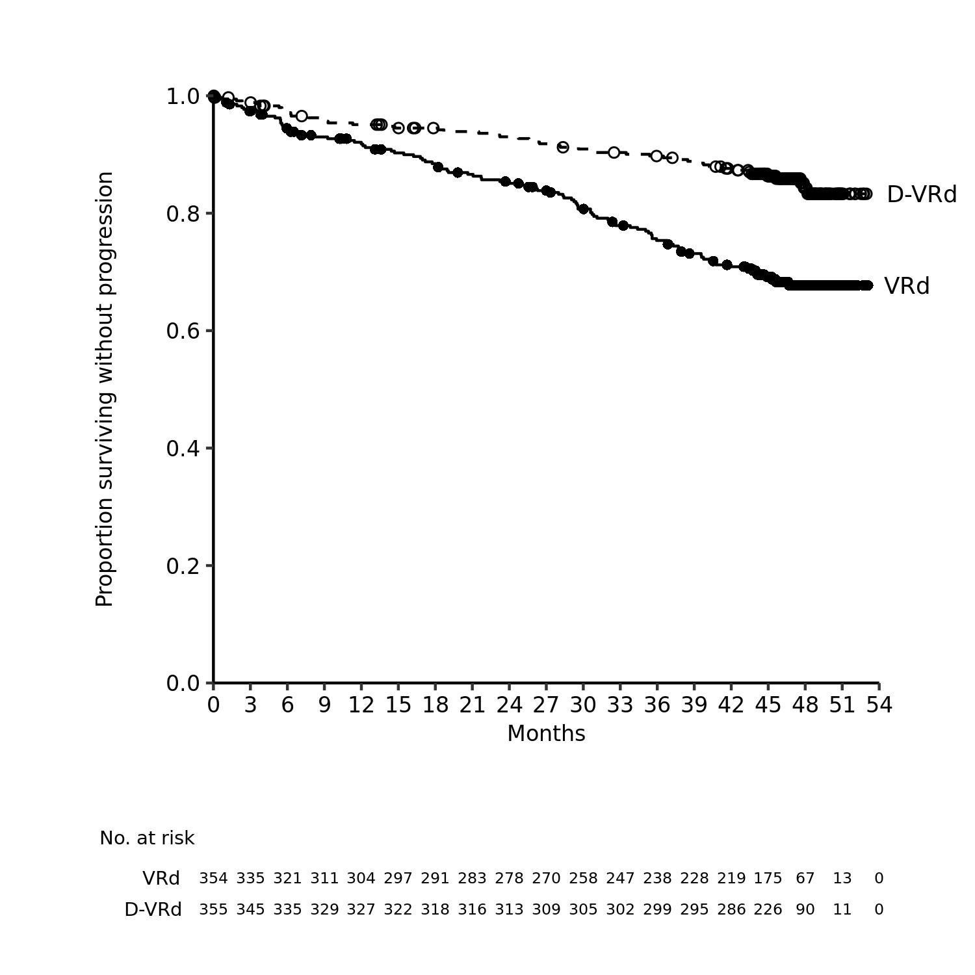
Mjeseci
Broj u riziku
Procenat preživljavanja bez progresije

Dodatni rezultati o efikasnosti iz studije MMY3014 prikazani su na Tabeli 10, dolje.

Tabela 10: Rezultati efikasnosti iz ispitivanja MMY3014ª
 | D-VRd (n=355) | VRd (n=354) | Odnos vjerovatnoća (95% CI)^{d}
Ukupni odgovor (sCR+CR+VGPR+PR) n(%)ª | 343 (96,6%) | 332 (93,8%)
Strogo kompletni odgovor (sCR) | 246 (69,3%) | 158 (44,6%)
Kompletni odgovor (CR) | 66 (18,6%) | 90 (25,4%)
Veoma dobar parcijalni odgovor (VGPR) | 26 (7,3%) | 68 (19,2%)
Parcijalni odgovor (PR) | 5 (1,4%) | 16 (4,5%)
CR ili bolje (sCR+CR) | 312 (87,9%) | 248 (70,1%) | 3,13 (2,11; 4,65)
95% CI (%) | (84,0%, 91,1%) | (65,0%, 74,8%)
Vrijednost p^{b} |  |  | < 0,0001
Ukupna stopa MRD negativnosti^{a,c} | 267 (75,2%) | 168 (47,5%) | 3,40 (2,47; 4,69)
95% CI (%) | (70,4%, 79,6%) | (42,2%, 52,8%)
Vrijednost p^{b} |  |  | < 0,0001
D-VRd=daratumumab-bortezomib-lenalidomid-deksametazon; VRd=bortezomib-lenalidomid-deksametazon; MRD=minimalni ostatak bolesti; CI=interval pouzdanosti
ª Zasnovano na populaciji namijenjenoj za liječenje (intent-to-treat)
^{b} p-vrijednost iz Cochran Mantel-Haenszel Chi-Squared testa
^{c} Pacijenti koji su postigli i MRD negativnost (prag 10⁻⁵) i CR ili još bolje
^{d} Korišćena je Mantel-Haenszel procjena uobičajenog odnosa vjerovatnoća za stratifikovane tabele

Kombinovana terapija bortezomibom, lenalidomidom i deksametazonom (VRd) kod pacijenata sa novodijagnostikovanim multiplim mijelomom kod kojih ASCT nije planirana kao početna terapija ili koji nijesu podobni za ASCT
Ispitivanje MMY3019 je bilo otvoreno, randomizovano, aktivno kontrolisano ispitivanje treće faze u kome se upoređivala terapija subkutanom formulacijom lijeka DARZALEX (1800 mg) u kombinaciji sa bortezomibom, lenalidomidom i deksametazonom (D-VRd) u odnosu sa terapijom sa bortezomibom, lenalidomidom i deksametazonom (VRd) kod pacijenata sa novodijagnostikovanim multiplim mijelomom kod kojih ASCT nije planirana kao početna terapija ili koji nijesu bili podobni za ASCT. Prije terapije bila je dozvoljena kratka hitna terapija kortikosteroidom (ekvivalent deksametazona u dozi od 40 mg/dan tokom najduže 4 dana). Pacijenti su primali subkutanu formulaciju lijeka DARZALEX (1800 mg) jednom nedjeljno (1., 8., i 15. dana) tokom 1. i 2. ciklusa, a poslije toga jednom u 3 nedjelje tokom 3. i 8. ciklusa i jednom u 4 nedjelje tokom 9. ciklusa, sve do dokumentovane progresije bolesti ili neprihvatljive toksičnosti. Bortezomib je primjenjivan u subkutanoj injekciji u dozi od 1,3 mg/m² površine tijela dva puta nedjeljno (1., 4., 8., i 11. dana) tokom ponavljanih ciklusa od 21 dana (3 nedjelje) od 1. do 8. ciklusa. Lenalidomid je primjenjivan oralno u dozi od 25 mg na dan od 1. do 14. dana od 1. do 8. ciklusa i od 1. do 21. dana tokom 9. ciklusa i kasnije. Deksametazon je primjenjivan oralno u dozi od 20 mg 1., 2., 4., 5., 8., 9., 11. i 12. dana tokom svakog ciklusa od 21 dana (3 nedjelje) od 1. do 8. ciklusa i 1., 8., 15. i 22. dana tokom svakog ciklusa od 28 dana (4 nedjelje) tokom 9. ciklusa i kasnije. U danima kada je primjenjivana injekcija supkutane formulacije lijeka DARZALEX (1800 mg), doza deksametazona je primjenjivana oralno ili intravenski kao lijek koji prethodi primjeni injekcije. Prilagođavanja doza ljekova bortezomib, lenalidomid i deksametazon primjenjivana su u skladu sa preporukom proizvođača za propisivanje.

Randomizovano je ukupno 395 pacijenata: 197 u grupu D-VRd i 198 u grupu VRd. Početne demografske karakteristike i karakteristike bolesti bile su slične u obe terapijske grupe. Medijana starosti bila je 70 (raspon: 31 do 80 godina). Pedeset procenata su bili muškarci, 39% su imali ECOG performans status 0, dok je 51% imao ECOG performans status 1, a 9% su imali ECOG performans status 2. Osamnaest procenata je imalo manje od 70 godina i nijesu bili podobni za transplantaciju, dok je 27% imalo manje od 70 godina i transplantacija je odložena. Uz to, 34% su imali ISS stepen I, 38% ISS stepen II, 28% ISS stepen III, 75% su imali standardni citogenetski rizik, 13% su imali visoki citogenetski rizik (del17p, t[4;14], t[14;16]), a 11% citogenetski rizik neodređene jačine.

Sa medijanom praćenja od 22,3 mjeseca, primarna analiza MRD u ispitivanju MMY3019 pokazala je poboljšanje ukupne stope MRD negativnosti (prema NGS 10⁻⁵ ili manje) za pacijente koji su dostigli CR ili još bolje u grupi koja je primala D-VRd u poređenju sa grupom koja je primala VRd. Ukupne stope MRD negativnosti iznosile su 53,3% (95% CI: 46,1; 60,4) u grupi D-VRd i 35,4% (95% CI: 28,7; 42,4) u grupi VRd (odnos vjerovatnoća [D-VRd naspram VRd] 2,07 sa 95% CI: 1,38; 3,10; p=0,0004).

Za vrijeme primarne MRD analize, primijećeno je poboljšanje ukupnog CR ili bolja stopa u grupi koja je primala D-VRd u poređenju sa grupom koja je primala VRd. Ukupan CR ili bolje stope iznosile su 76,6% (95% CI: 70,1; 82,4) u grupi D-VRd i 59,1% (95% CI: 51,9; 66,0) u grupi VRd (odnos vjerovatnoća [D-VRd naspram VRd] 2,31; 95% CI: 1,48; 3,60; p=0,0002).

Sa medijanom praćenja od 39 mjeseci, interim analiza PFS u ispitivanju MMY3019 pokazala je poboljšanje PFS u grupi koja je primala D-VRd u poređenju sa grupom koja je primala VRd (HR=0,61; 95% CI: 0,42; 0,90; p=0,0104). Ni u jednoj grupi nije dostignuta medijana PFS. Sa zrelijim podacima o PFS u konačnoj analizi PFS, terapijski efekat za PFS je poboljšan uz odnos rizika od 0,57 (95% CI: 0,41; 0,79). Medijana PFS nije dostignuta u grupi koja je primala D-VRd, dok je u grupi koja je primala VRd iznosila 52,6 mjeseci.

Slika 2: Kaplan-Majerova kriva PFS u konačnoj analizi u ispitivanju MMY3019
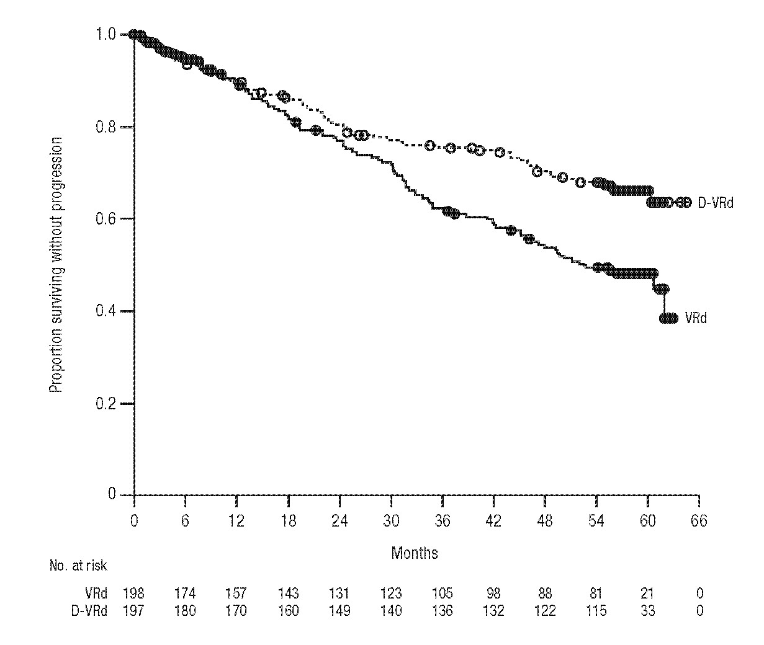
Mjeseci
Broj pod rizikom
Udeo preživljavanja bez progresije

U vrijeme primarne interim analize PFS, primijećeno je poboljšanje u stopi negativnosti MRD u trajanju od godinu dana (prema NGS 10⁻⁵ ili manje) kod pacijenata koji su dostigli CR ili još bolje u grupi koja je primala D-VRd u poređenju sa grupom koja je primala VRd. Održane stope negativnosti MRD iznosile su 42,6% (95% CI: 35,6; 49,9) u grupi koja je primala D-VRd i 25,3% (95% CI: 19,4; 31,9) u grupi koja je primala VRd (odnos vjerovatnoća [D-VRd naspram VRd] 2,18 sa 95% CI: 1,42; 3,34; p=0,0003).

Dodatni rezultati efikasnosti u ispitivanju MMY3019 prikazani su u tabeli 11 u nastavku.

Tabela 11: Rezultati efikasnosti iz konačne analize PFS iz ispitivanja MMY3019ª
 | D-VRd (n=197) | VRd (n=198)
Ukupna stopa MRD negativnosti^{b} | 120 (60,9%) | 78 (39,4%)
Odnos vjerovatnoća (95% CI)^{c} | 2,37 (1,58; 3,55)
Održavana stopa MRD negativnosti^{d} | 96 (48,7%) | 52 (26,3%)
Odnos vjerovatnoća (95% CI)^{c} | 2,63 (1,73; 4,00)
Ukupan CR ili bolje (sCR+CR) | 160 (81,2%) | 122 (61,6%)
Odnos vjerovatnoća (95% CI)^{c} | 2,73 (1,71; 4,34)
Ukupni odgovor (sCR+CR+VGPR+PR) n(%)ª | 191 (97,0%) | 184 (92,9%)
Strog kompletni odgovor (sCR) | 128 (65,0%) | 88 (44,4%)
Kompletni odgovor (CR) | 32 (16,2%) | 34 (17,2%)
Veoma dobar parcijalni odgovor (VGPR) | 23 (11,7%) | 50 (25,3%)
Parcijalni odgovor (PR) | 8 (4,1%) | 12 (6,1%)
D-VRd=daratumumab-bortezomib-lenalidomid-deksametazon; VRd=bortezomib-lenalidomid-deksametazon; MRD=minimalni ostatak bolesti; CI=interval pouzdanosti
ª Zasnovano na populaciji namijenjenoj za liječenje (intent-to-treat), medijana praćenja 59 mjeseci
^{b} Pacijenti koji su postigli i MRD negativnost (prag 10⁻⁵ ili manji) i CR ili još bolje
^{c} Korišćena je Mantel-Haenszel procjena uobičajenog odnosa za slojevite tabele. Faktori stratifikacije su: ISS stepen (I, II, III), starost/podobnost za transplantaciju (< 70 godina nepodobni, ili starost < 70 godina i odbijanje transplantacije, ili starost ≥ 70 godina) kao randomizovani. Odnos vjerovatnoća > 1 ukazuje na prednost za grupu D-VRd.
^{d} Održavana MRD negativnost se definiše kao MRD negativnost sa potvrđenim odsustvom MRD pozitivnosti od najmanje godinu dana.

Kombinovana terapija multiplog mijeloma
U otvorenom ispitivanju MMY2040 je procjenjivana efikasnost i bezbjednost subkutane formulacije lijeka DARZALEX u dozi od 1800 mg:
- u kombinaciji sa bortezomibom, melfalanom i prednizonom (D-VMP) kod pacijenata sa novodijagnostikovanim multiplim mijelomom (MM) koji nisu podobni za transplantaciju. Bortezomib je primjenjivan u obliku subkutane injekcije u dozi od 1,3 mg/m² površine tijela dva puta nedjeljno u 1, 2, 4. i 5. nedjelji u toku prvog 6-nedjeljnog ciklusa (ciklus 1; 8 doza), a nakon toga je primjenjivan jednom nedjeljno u Nedjeljama 1, 2, 4 i 5 u narednih osam 6-nedjeljnih ciklusa (ciklusi 2-9; 4 doze po ciklusu). Melfalan u dozi od 9 mg/m² i prednizon u dozi od 60 mg/m² su primjenjivani oralno u danima 1-4 tokom devet 6-nedjeljnih ciklusa (ciklusi 1-9). Primjena subkutane formulacije lijeka DARZALEX je nastavljena do progresije bolesti ili neprihvatljive toksičnosti.
- u kombinaciji sa lenalidomidom i deksametazonom (D-Rd) kod pacijenata sa relapsnim ili refraktornim MM. Lenalidomid (25 mg jednom dnevno oralno u danima 1-21 ponovljenih 28-dnevnih [4 nedjeljnih] ciklusa) je primjenjivan sa niskom dozom deksametazona od 40 mg/nedjeljno (ili sa smanjenom dozom od 20 mg/nedjeljno kod pacijenata > 75 godina ili BMI <18,5). Primjena subkutane formulacije lijeka DARZALEX je nastavljena do progresije bolesti ili neprihvatljive toksičnosti.
- u kombinaciji sa bortezomibom, lenalidomidom i deksametazonom (D-VRd) kod pacijenata sa novodijagnostikovanim MM koji su podobni za transplantaciju. Bortezomib je primjenjivan putem injekcije za subkutanu primjenu u dozi od 1,3 mg/m² površine tijela dva puta nedjeljno u 1. i 2. nedjelji. Lenalidomid je primjenjivan oralno u dozi od 25 mg jednom dnevno u danima 1-14; niska doza od 40 mg/nedjeljno deksametazona je primjenjivana u 3-nedjeljnim ciklusima. Terapija je ukupno trajala 4 ciklusa.

Ukupno je bilo uključeno 199 pacijenata (D-VMP: 67; D-Rd: 65; D-VRd: 67). Rezultati efikasnosti su utvrđeni pomoću kompjuterskog algoritma korišćenjem IMWG kriterijuma. Ispitivanje je dostiglo primarni parametar praćenja ORR za D-VMP i D-Rd i primarni parametar praćenja VGPR ili bolji odgovor D-VRd (vidjeti tabelu 12).

Tabela 12: Rezultati efikasnosti iz kliničkog ispitivanja MMY2040
 | D-VMP (n=67) | D-Rd (n=65) | D-VRd (n=67)
Ukupni odgovor (sCR+CR+VGPR+PR), n (%)ª | 60 (89,6%) | 61 (93,8%) | 65 (97,0%)
90% CI(%) | (81,3%; 95,0%) | (86,5%; 97,9%) | (90,9%; 99,5%)
Strog kompletni odgovor (sCR) | 13 (19,4%) | 12 (18,5%) | 6 (9,0%)
Kompletni odgovor (CR) | 19 (28,4%) | 13 (20,0%) | 5 (7,5%)
Veoma dobar parcijalni odgovor (VGPR) | 20 (29,9%) | 26 (40,0%) | 37 (55,2%)
Parcijalni odgovor (PR) | 8 (11,9%) | 10 (15,4%) | 17 (25,4%)
VGPR ili bolji odgovor (sCR + CR + VGPR) | 52 (77,6%) | 51 (78,5%) | 48 (71,6%)
90% CI(%) | (67,6%; 85,7%) | (68,4%; 86,5%) | (61,2%; 80,6%)

D-VMP = Daratumumab-bortezomib-melfalan-prednizon; D-Rd = Daratumumab-lenalidomide-dexametazon; D-VRd = Daratumumab-bortezomib-lenalidomid-deksametazon; Daratumumab = DARAZALEX subkutana formulacija; CI=interval pouzdanosti.
ª Zasnovano na liječenim ispitanicima

Kombinovana terapija pomalidomidom i deksametazonom (Pd):
Ispitivanje MMY3013 je bilo otvoreno, randomizovano, aktivno kontrolisano ispitivanje treće faze u kome su poređene terapije subkutanom formulacijom lijeka DARZALEX (1800 mg) u kombinaciji sa pomalidomidom i niskom dozom deksametazona (D-Pd) sa terapijom pomalidomidom i niskom dozom deksametazona (Pd) kod pacijenata sa multiplim mijelomom koji su prethodno primili najmanje jednu liniju terapije lenalidomidom i jednim inhibitorom proteasoma (PI). Pomalidomid (4 mg jednom dnevno oralno od 1. do 21. dana po ponavljanom ciklusu od 28 dana (4 nedjelje)) davan je uz niske doze oralnog ili intravenskog deksametazona 40 mg/nedjeljno (ili smanjena doza od 20 mg/nedjeljno za pacijente starosti >75 godina). Onih dana kada je davana subkutana formulacija lijeka DARZALEX, doza deksametazona od 20 mg davana je kao premedikacija, a preostali dio je davan sjutradan po primjeni lijeka. Za pacijente koji su primali smanjenu dozu deksametazona, cjelokupna doza od 20 mg primjenjivana je kao premedikacija za subkutanu formulaciju lijeka DARZALEX. Korekcije doza ljekova pomalidomid i deksametazon vršene su u skladu sa proizvođačevim informacijama o lijeku. Terapija je u obje grupe nastavljena do progresije bolesti ili pojave neprihvatljive toksičnosti.

Randomizovano je ukupno 304 pacijenata: 151 u grupu koja prima D-Pd, a 153 u grupu koja prima Pd. U ovo ispitivanje uključeni su pacijenti sa dokumentovanim dokazima o progresiji bolesti za vrijeme ili poslije poslednjeg terapijskog režima. Pacijenti koji su imali kožni osip gradusa 3 tokom prethodne terapije bili su isključeni u skladu sa Sažetkom karakteristika lijeka za pomalidomid. Početne demografske karakteristike i karakteristike bolesti bile su slične u obje terapijske grupe. Srednja starost pacijenata bila je 67 godina (raspon 35 do 90), 18% su imali ≥ 75 godina, 53% su bili muškarci, a 89% su bili bijele rase. Pacijenti su prethodno u prosjeku primili po 2 linije terapije. Svi pacijenti su prethodno primili terapiju nekim inhibitorom proteasoma (IP) i lenalidomidom, a 56% pacijenata je prethodno primilo transplantirane matične ćelije (ASCT). Devedeset šest procenata (96%) pacijenata prethodno je primilo terapiju bortezomibom. Većina pacijenata bili su refraktorni na lenalidomid (80%), neki IP (48%), ili i neki imunomodulator i neki IP (42%). Jedanaest procenata pacijenata prethodno je primilo jednu liniju terapije; svi su bili refraktorni na lenalidomid, a 32,4% su bili refraktorni i na lenalidomid i na neki IP. Efikasnost je procjenjivana na osnovu preživljavanja bez progresije (PFS) primjenom kriterijuma Međunarodne radne grupe za mijelom (IMWG).

Sa srednjim trajanjem naknadnog praćenja od 16,9 mjeseci, primarna analiza PFS u ispitivanju MMY3013 pokazala je statistički značajno poboljšanje u grupi koja je primala D-Pd u poređenju sa grupom koja je primala Pd; medjiana PFS iznosila je 12,4 mjeseci u grupi koja je primala D-Pd, a 6,9 mjeseci u grupi koja je primala Pd (HR [95% CI]: 0, 63 [0,47; 0,85]; p vrijednost = 0,0018), što predstavlja 37% smanjenja rizika od progresije bolesti ili smrti za pacijente koji su primali D-Pd u poređenju sa Pd.

Slika 3: Kaplan-Majerova kriva PFS u ispitivanju MMY3013

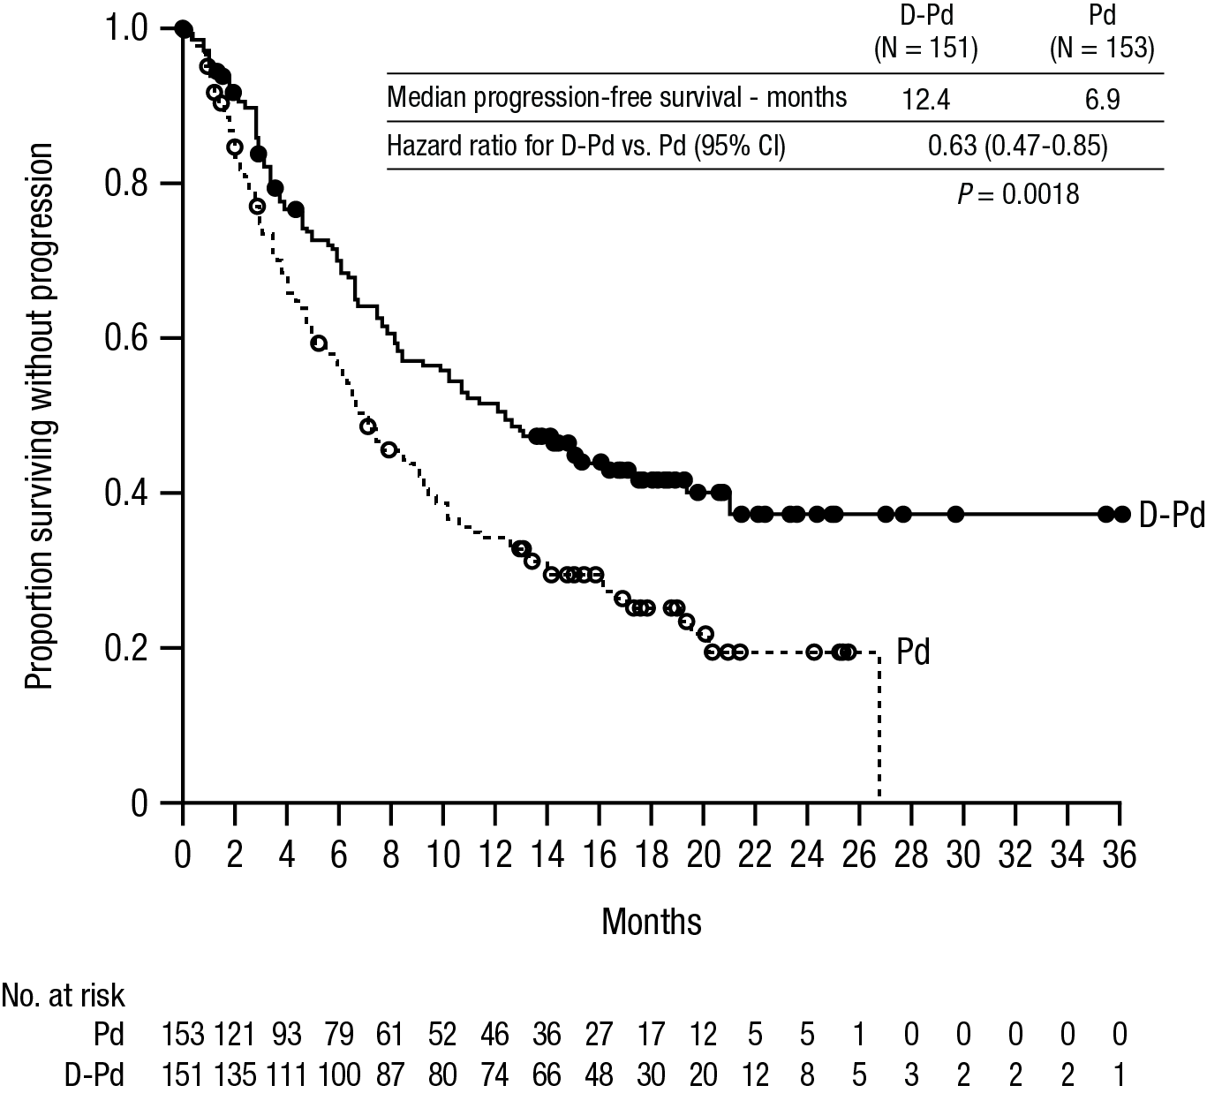
Broj u riziku
Medijana preživljavanja bez progresije, mjeseci
Koeficijent hazardnosti za D-Pd vs. Pd (95% CI)
Mjeseci
Procenat preživljavanja bez progresije

Sprovedena je dodatna planirana analiza praćenja ukupnog preživljavanja (OS) nakon medijane praćenja od 39,6 mjeseci. Sa 57% podataka za ukupno preživljavanje (OS) medijana ukupnog preživljavanja (OS) je bila 34,4 mjeseca u grupi koja je primala D-Pd i 23,7 mjeseci u grupi koja je primala Pd (HR [95% CI]: 0.82 [0.61, 1.11]).

Dodatni rezultati efikasnosti u ispitivanju MMY3013 prikazani su u tabeli 13, u nastavku.
Tabela 13: Rezultati efikasnosti iz ispitivanja MMY3013ª
 | D-Pd (n=151) | Pd (n=153)
Sveukupni odgovor (sCR+CR+VGPR+PR) n(%)ª | 104 (68,9%) | 71 (46,4%)
Vrijednost p^{b} | <0,0001
Strog kompletni odgovor (sCR)* | 14 (9,3%) | 2 (1,3%)
Kompletni odgovor (CR) | 23 (15,2%) | 4 (2,6%)
Veoma dobar parcijalni odgovor (VGPR) | 40 (26,5%) | 24 (15,7%)
Parcijalni odgovor (PR) | 27 (17,9%) | 41 (26,8%)
Stopa MRD negativnosti^{c} n(%) | 13 (8,7%) | 3 (2,0%)
95% CI (%) | (4,7%; 14,3%) | (0,4%; 5,6%)
Vrijednost p^{d} | 0,0102
D-Pd=daratumumab-pomalidomid-deksametazon; Pd= pomalidomid-deksametazon; MRD=minimalna rezidualna bolest; CI= interval pouzdanosti
ª Na osnovu podataka prikupljenih u populaciji predviđenoj za liječenje
^{b} vrijednost p na osnovu Kohran Mantel-Henzelovog hi-kvadrat testa prilagođena za faktore stratifikacije
^{c} Stopa negativnosti na MRD zasnovana je na podacima iz populacije predviđene za liječenje i pragu od 10⁻⁵
^{d} vrijednost p na osnovu Fišerovog egzaktnog testa.

Kod pacijenata koji su odgovorili na liječenje, medijana vremena do odgovora bila je mjesec dana (raspon: 0,9 do 9,1 mjeseci) u grupi koja je primala D-Pd, a 1,9 mjeseci (raspon: 0,9 do 17,3 mjeseci) u grupi koja je primala Pd. Medijana trajanja odgovora nije dostignuta u grupi koja je primala D-Pd (raspon: 1 do 34,9+ mjeseci), a 15,9 mjeseci (raspon: 1+ do 24,8 mjeseca) u grupi koja je primala Pd.

Kombinovana terapija bortezomibom, ciklofosfamidom i deksametazonom kod pacijenata sa AL amiloidozom
Ispitivanje AMY3001, otvoreno, randomizovano ispitivanje treće faze sa aktivnom kontrolom, poredilo je terapiju subkutanom formulacijom lijeka DARZALEX (1800 mg) u kombinaciji sa bortezomibom, ciklofosfamidom i deksametazonom (D-VCd) sa terapijom samo bortezomibom, ciklofosfamidom i deksametazonom (VCd) kod pacijenata sa sistemskom AL amiloidozom. Randomizacija je bila stratifikovana po sistemu utvrđivanja kardiološkog stadijuma za AL amiloidozu, koji se koristi u zemljama koje po pravilu nude autolognu transplantaciju matičnih ćelija (ASCT) za pacijente sa AL amiloidozom, i po funkciji bubrega.

Svi pacijenti uključeni u AMY3001 imali su novodijagnostikovanu AL amiloidozu sa najmanje jednim zahvaćenim organom, mjerljivu hematološku bolest, kardiološki stadijum I-IIIA (na osnovu evropske modifikacije stadijuma koje je definisala klinika Mejo 2004), i klasu I-IIIA po klasifikaciji NYHA. Pacijenti u NYHA klasama IIIB i IV bili su isključeni.

Bortezomib (SC; 1,3 mg/m² površine tijela), ciklofosfamid (oralno ili IV; 300 mg/m² površine tijela; maksimalna doza 500 mg), i deksametazon (oralno ili IV; 40 mg ili smanjena doza od 20 mg za pacijente >70 godina ili indeks tjelesne mase [ITM] <18,5 ili oni sa hipervolemijom, loše kontrolisanim, dijabetes melitusom ili sa već postojećim nepodnošenjem steroidne terapije) primjenjivani su jednom nedjeljno 1., 8., 15., i 22. dana ponavljanih ciklusa od 28 dana [4 nedjelje]. Onih dana kada je davan DARZALEX, doza deksametazona od 20 mg davana je kao premedikacija, a preostali dio je davan sutradan po primjeni lijeka. Bortezomib, ciklofosfamid i deksametazon su primjenjivani tokom 6 ovih ciklusa od 28 dana [4 nedjelje] u obje terapijske grupe, dok je terapija lijekom DARZALEX nastavljena do progresije bolesti, započinjanja naredne terapije ili do maksimalno 24 ciklusa (~2 godine) od prve doze ispitivane terapije. Korekcije doza bortezomida, ciklofosfamida i deksametazona vršene su u skladu sa Sažecima karakteristika ljekova za navedene ljekove.

Ukupno je randomizovano 388 pacijenata: 195 u grupu koja prima D-VCd, a 193 u grupi koja prima VCd. Početne demografske karakteristike i karakteristike bolesti bile su slične u obje terapijske grupe. Većina (79%) pacijenata je imala bolest slobodnih lakih lanaca tipa lambda. Srednja starost pacijenata bila je 64 godina (raspon: 34 do 87); 47% su imali ≥ 65 godina; 58% su bili muškarci; 76% bijele rase, 17% azijske 3% afro-američke; 23% su imali AL amiloidozu kliničkog kardiološkog stadijuma I, 40% su imali stadijum II, 35% su imali stadijume IIIA, a 2% stadijum IIIB. Svi pacijenti su imali najmanje jedan zahvaćen organ, a medijana zahvaćenih organa je bila 2 (raspon: 1-6), 66% pacijenata su imali 2 ili više zahvaćenih organa. Zahvaćenost vitalnih organa bila je sljedeća: 71% srce, 59% bubrezi i 8% jetra. Isključeni su pacijenti sa senzornom neuropatijom gradusa 2 i bolnom perifernom neuropatijom gradusa 1. Primarna mjera ishoda bila je stopa kompletnog hematološkog odgovora (HemCR) određeno po procjeni nezavisnog nadzornog odbora na osnovu kriterijuma definisanih međunarodnim konsenzusom. Ispitivanje AMY3001 pokazala je poboljšanje u HemCR u grupi koja je primala D-VCd u poređenju sa grupom koja je primala VCd. Rezultati efikasnosti su prikazani u tabeli 14.

Tabela 14: Rezultati efikasnosti iz ispitivanja AMY3001ª
 | D-VCd  (n=195) | VCd  (n=193) | Vrijednost P
Hematološki kompletan odgovor (HemCR), n (%) | 104 (53,3%) | 35 (18,1%) | <0.0001^{b}
Veoma dobar parcijalni odgovor (VGPR), n (%) | 49 (25,1%) | 60 (31,1%)
Parcijalni odgovor (PR), n (%) | 26 (13,3%) | 53 (27,5%)
Hematološki VGPR ili bolji (HemCR + VGPR), n (%) | 153 (78,5%) | 95 (49,2%) | <0.0001^{b}
Preživljavanje bez progresije pogoršanja glavnih organa (MOD-PFS), odnos rizika uz 95% CI^{c} | 0,58 (0,36; 0,93) |  | 0,0211^{d}

D-VCd=daratumumab-bortezomib-ciklofosfamid-deksametazon; VCd=bortezomib-ciklofosfamid-deksametazon

ª Na osnovu podataka prikupljenih u populaciji predviđenoj za liječenje

^{b} vrijednost p na osnovu Kohran Mantel-Henzelovog hi-kvadrat testa

^{c} MOD-PFS se definiše kao hematološka progresija, propadanje glavnih organa (srca ili bubrega) ili smrt

^{d} Nominalna vrijednost p iz inverzne vjerovatnoće koja odbacuje ponderisani log-rank test

Kod pacijenata koji su odgovorili, medijana vremena do HemCR bila je 60 dana (raspon: 8 do 299 dana) u grupi koja je primala D-VCd, a 85 dana (raspon: 14 do 340 dana) u grupi koja je primala VCd. Medijana vremena do VGPR ili boljeg iznosila je 17 dana (raspon: 5 do 336 dana) u grupi koja je primala in D-VCd, a 25 dana (raspon: 8 do 171 dana) u grupi koja je primala VCd. Medijana trajanja HemCR nije dostignuta ni u jednoj grupi.

Medijana naknadnog praćenja u ovom ispitivanju iznosila je 11,4 mjeseci. Medijana preživljavanja bez progresije pogoršanja glavnih (MOD-PFS) nije dostignuta za pacijente ni u jednoj grupi.

Podaci o sveukupnom preživljavanju (OS) nijesu sazreli. Ukupno je zabilježeno 56 smrtnih ishoda [n=27 (13,8%) D-VCd naspram n=29 (15%) VCd].

Kliničko iskustvo sa daratumumabom – koncentratom za rastvor za infuziju (intravenska formulacija)

Novodijagnostikovan multipli mijelom
Kombinovana terapija sa lenalidomidom i deksametazonom kod pacijenata koji nisu podobni za presađivanje autolognih matičnih ćelija
U kliničkom ispitivanju MMY3008, otvorenom, randomizovanom, aktivno-kontrolisanom ispitivanju Faze III, je poređena terapija intravenskim daratumumabom 16 mg/kg u kombinaciji sa lenalidomidom i niskom dozom deksametazona (DRd) u odnosu na terapiju lenalidomidom i niskom dozom deksametazona (Rd) kod pacijenata sa novodijagnostikovanim multiplim mijelomom. Lenalidomid (25 mg jednom dnevno oralnim putem u danima 1-21 u okviru 28-dnevnih (4-oro nedjeljnih) ciklusa) je primjenjivan sa niskom dozom oralnog ili intravenskog deksametazona 40 mg/nedjeljno (ili sa smanjenom dozom od 20 mg/nedjeljno kod pacijenata >75 godina ili sa indeksom tjelesne mase [engl. body mass index - BMI] < 18,5). U danima u kojima se primenjuje infuzija intravenskog daratumumaba, doza deksametazona je bila primjenjena u sklopu davanja ljekova prije infuzije. Doze lenalidomida i deksametazona su prilagođene u skladu sa informacijama koje su propisali proizvođači. Terapija je nastavljena u obje grupe do progresije bolesti ili neprihvatljive toksičnosti.

Ukupno 737 pacijenata je bilo randomizovano: 368 u DRd grupu i 369 u Rd grupi. Početne demografske karakteristike i karakteristike bolesti su bile slične u obje grupe. Medijana starosti je iznosila 73 (opseg: 45-90) godina, sa 44% pacijenata starosti ≥ 75 godina. Većina je bila bijele rase (92%), muškog pola (52%), 34% je imalo ECOG (engl. Eastern Cooperative Oncology Group) performans status 0,49. Pet procenata (5%) je imalo ECOG performans status 1 i 17% je imalo ECOG performans status ≥ 2. Dvadeset i sedam procenata je imalo ISS (engl. International Staging System) stepen I, 43% je imalo ISS stepen II i 29% je imalo ISS stepen III bolesti. Efikasnost se procjenjivala po preživljavanju bez progresije (engl. Progression Free Survival -PFS) na osnovu kriterijuma Internacionalne radne grupe za mijelom (International Myeloma Working Group - IMWG) i ukupnom preživljavanju (OS).

Sa medijanom praćenja od 28 meseci, primarna analiza PFS u ispitivanju MMY3008 je pokazala poboljšanje u DRd grupi u poređenju sa Rd grupom; medijana PFS nije dostignuta u DRd grupi i iznosila je 31,9 mjeseci u Rd grupi (odnos rizika [HR]=0.56; 95% CI: 0,43, 0,73; p<0,0001), što predstavlja 44% smanjenje rizika od progresije bolesti ili smrti kod pacijenata liječenih sa DRd. Rezultati ažurirane analize PFS nakon medijane praćenja od 64 mjeseca, nastavili su da pokazuju poboljšanje u PFS kod pacijenata u DRd grupi u odnosu na Rd grupu. Medijana PFS je bila 61,9 mjeseci u DRd grupi i 34,4 mjeseca u Rd grupi (HR=0.55; 95% CI: 0.45, 0.67).

Slika 4: Kaplan-Majer-ova kriva PFS u kliničkom ispitivanju MMY3008
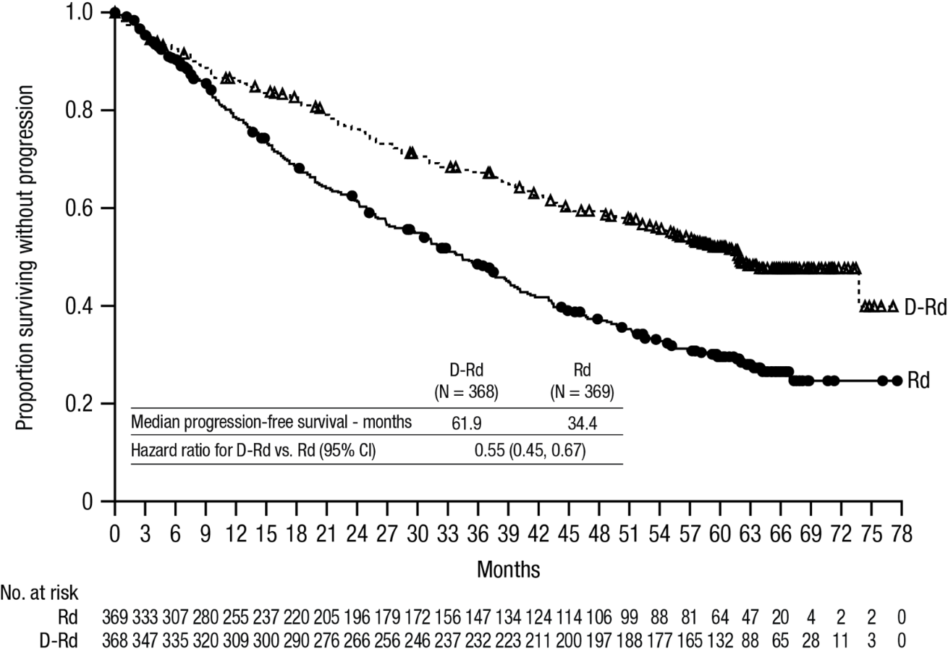
Odnos rizika za D-Rd u poređenju sa Rd (95% CI)
Medijana preživaljavanja bez progresije – u mjesecima
Mjeseci
Broj pod rizikom
Udio preživaljavanja bez progresije

Sa medijanom praćenja od 56 mjeseci, DRd je pokazala prednost OS u odnosu na Rd grupu (HR=0.68; 95% CI: 0.53, 0.86; p=0.0013). Rezultati ažurirane OS analize nakon medijane od 89 mjeseci nastavili su da pokazuju poboljšanje u OS kod pacijenata u DRd grupi u odnosu na Rd grupu. Medijana OS iznosila je 90,3 mjeseca u DRd grupi dok je u Rd grupi bila 64,1 mjeseci (HR= 0.67; 95% CI: 0.55, 0.82).

Slika 5: Kaplan-Majer-ova kriva OS u kliničkom ispitivanju MMY3008
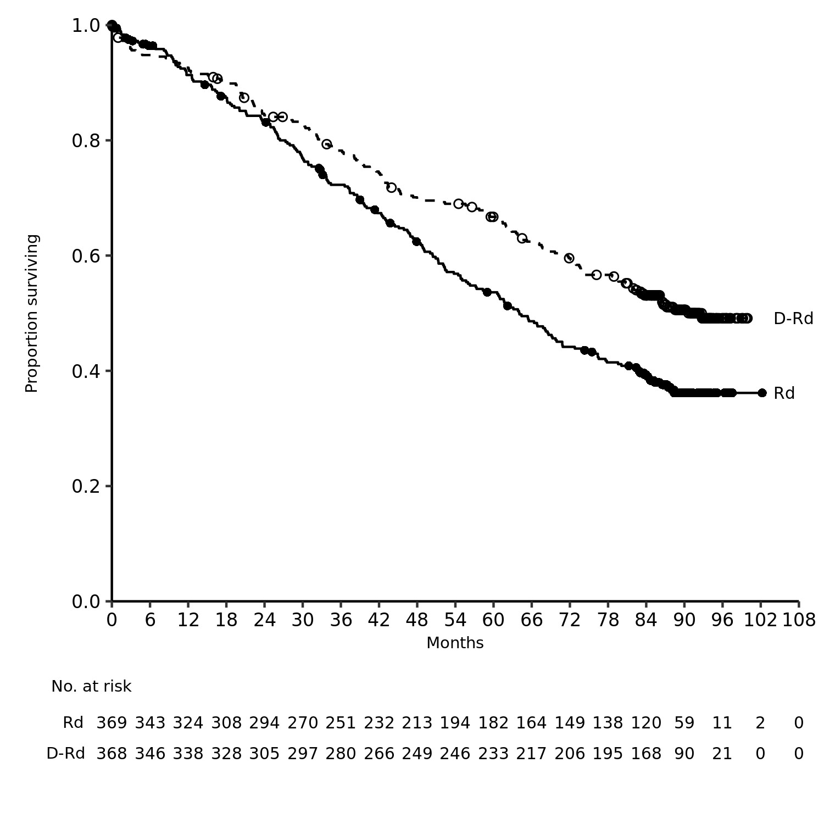
Udio preživljavanja
Broj pod rizikom
Mjeseci
Dodatni rezultati efikasnosti iz ispitivanja MMY3008 su prikazani u tabeli 15 u nastavku teksta.

Tabela 15: Dodatni rezultati efikasnosti iz kliničkog ispitivanja MMY3008ª
 | DRd (n=368) | Rd (n=369)
Ukupni odgovor (sCR+CR+VGPR+PR) n(%)ª | 342 (92,9%) | 300 (81,3%)
p-vrijednost^{b} | <0,0001
Strog kompletni odgovor (sCR) | 112 (30,4%) | 46 (12,5%)
Kompletni odgovor (CR) | 63 (17,1%) | 46 (12,5%)
Veoma dobar djelimičan odgovor (VGPR) | 117 (31,8%) | 104 (28,2%)
Djelimičan odgovor (PR) | 50 (13,6%) | 104 (28,2%)
CR ili bolji (sCR + CR) | 175 (47,6%) | 92 (24,9%)
p-vrijednost^{b} | <0,0001
VGPR ili bolji (sCR + CR + VGPR) | 292 (79,3%) | 196 (53,1%)
p-vrijednost^{b} | <0,0001
Stepen negativnosti MRD^{a,c} n(%) | 89 (24,2%) | 27 (7,3%)
95% CI (%) | (19,9%; 28,9%) | (4,9%; 10,5%)
Odnos vjerovatnoća sa 95% CI^{d} | 4,04 (2,55; 6.39)
p-vrijednost^{e} | <0,0001

DRd=daratumumab-lenalidomid-deksametazon; Rd=lenalidomid-deksametazon; MRD=minimalni ostatak bolesti; CI=interval pouzdanosti

ª Zasnovano na populaciji predviđenoj za liječenje (intent-to-treat)

^{b} p-vrijednost iz Cochran Mantel-Haenszel hi kvadrat testa.

^{c} Zasnovano na pragu od 10⁻⁵

^{d} Korišćena je Mantel-Haenszel procjena odnosa vjerovatnoća za slojevite tabele. Odnos vjerovatnoća >1 pokazuje prednost DRd
^{e} p-vrijednost iz Fišerovog testa tačnosti.

Kod pacijenata koji su imali odgovor na liječenje, medijana vremena do odgovora je iznosila 1,05 mjeseci (opseg: 0,2 do 12,1 mjeseci) u DRd grupi i 1,05 mjeseci (opseg: 0,3 do 15,3 mjeseci) u Rd grupi. Medijana trajanja odgovora nije dostignuta u DRd grupi i iznosila je 34,7 mjeseci (95%CI: 30,8 ne može se procjeniti) u Rd grupi.

Kombinovana terapija ljekovima bortezomib, melfalan i prednizon (VMP) kod pacijenata koji nijesu podobni za presađivanje autolognih matičnih ćelija:
Otvorenim, randomizovanim, aktivno-kontrolisanim kliničkim ispitivanjem faze III MMY3007, terapija intravenskim daratumumabom 16 mg/kg u kombinaciji sa ljekovima bortezomib, melfalan i prednizon (D-VMP), poređena je u odnosu na terapiju VMP kod pacijenata sa novodijagnostikovanim multiplim mijelomom. Bortezomib se primjenjivao subkutanom injekcijom u dozi od 1,3 mg/m² površine tijela dva puta nedjeljno u 1, 2, 4. i 5. nedjelji tokom prvog 6-nedjeljnog ciklusa (ciklus 1; 8 doza), a nakon toga primjenom od jednom nedjeljno u 1, 2, 4. i 5. nedjelji tokom narednih osam 6-nedjeljnih ciklusa (ciklusi 2-9; 4 doze po ciklusu). Melfalan u dozi od 9 mg/m², i prednizon u dozi od 60 mg/m² su bili primjenjeni oralno od 1-og do 4-og dana tokom devet 6-nedjeljnih ciklusa (ciklusi 1-9). Terapija intravenskim daratumumabom je nastavljena do progresije bolesti ili neprihvatljive toksičnosti.

Randomizovano je ukupno 706 pacijenata: 350 pacijenata je bilo u D-VMP grupi, a 356 pacijenata u VMP grupi. Osnovne demografske karakteristike i karakteristike bolesti su bile slične između dvije terapijske grupe. Medijana starosti je iznosila 71 (opseg: 40-93) godinu, dok je 30% pacijenata bilo starosti ≥75 godina. Većina je bila bijele rase (85%), ženskog pola (54%), 25% je imalo ECOG perfomans status 0, 50% je imalo ECOG performans status 1 i 25% je imalo ECOG performans status 2. Pacijenti su imali mijelom IgG/IgA/lakog lanca u 64%/22%/10% slučajeva, 19% je imalo ISS stepen I, 42% je imalo ISS stepen II, 38% je imalo ISS stepen III bolesti i 84% je imalo standardni citogenetski rizik. Efikasnost se procjenjivala po preživljavanju bez progresije PFS na osnovu kriterijuma IMWG i ukupunog preživljavanja (engl. overall survival – OS).

Sa medijanom praćenja od 16,5 mjeseci, primarnom analizom podataka preživljavanja bez progresije (PFS) u ispitivanju MMY3007, pokazano je poboljšanje u grupi sa D-VMP u poređenju sa VMP grupom; medijana preživljavanja bez progresije (PFS) nije bila dostignuta u D-VMP grupi dok je 18,1 mjesec bila u VMP grupi (HR=0,5; 95% CI: 0,38, 0,65; p<0,0001) Rezultati ažurirane analize preživljavanja bez progresije bolesti (PFS) nakon medijane praćenja od 40 mjeseci su nastavili da pokazuju poboljšanje PFS kod pacijenata u D-VMP grupi u poređenju sa VMP grupom. Medijana PFS je iznosila 36,4 mjeseci u D-VMP grupi i 19,3 mjeseci u VMP grupi (HR=0,42; 95% CI: 0,34, 0,51; p<0,0001), što predstavlja 58%-tno smanjenje rizika od progresije bolesti ili smrti kod pacijenata liječenih D-VMP.

Slika 6: Kaplan-Meier-ova kriva PFS u kliničkom ispitivanju MMY3007
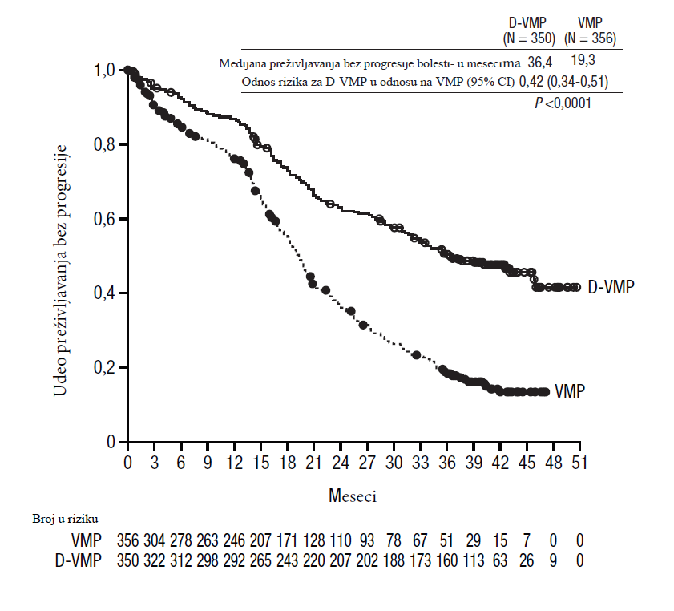
Udio preživljavanja bez progresije
Mjeseci
Odnos rizika za D-VMP u odnosu na VMP (95% CI)
Medijana preživljavanja bez progresije bolesti - u mjesecima
U D-VMP grupi je nakon medijane praćenja od 40 mjeseci pokazana prednost u OS u odnosu na VMP grupu (HR=0,60; 95% CI: 0,46; 0,80; p=0,0003), što predstavlja 40%-tno smanjenje rizika od smrti kod pacijenata liječenih D-VMP. Nakon medijane praćenja od 87 mjeseci, medijana OS je iznosila 83 mjeseca (95% CI: 72,5, NE) u grupi pacijenata liječenih D-VMP i 53,6 mjeseci (95% CI: 46,3; 60,9) u VMP grupi.

Slika 7: Kaplan-Meier-ova kriva OS u ispitivanju MMY3007

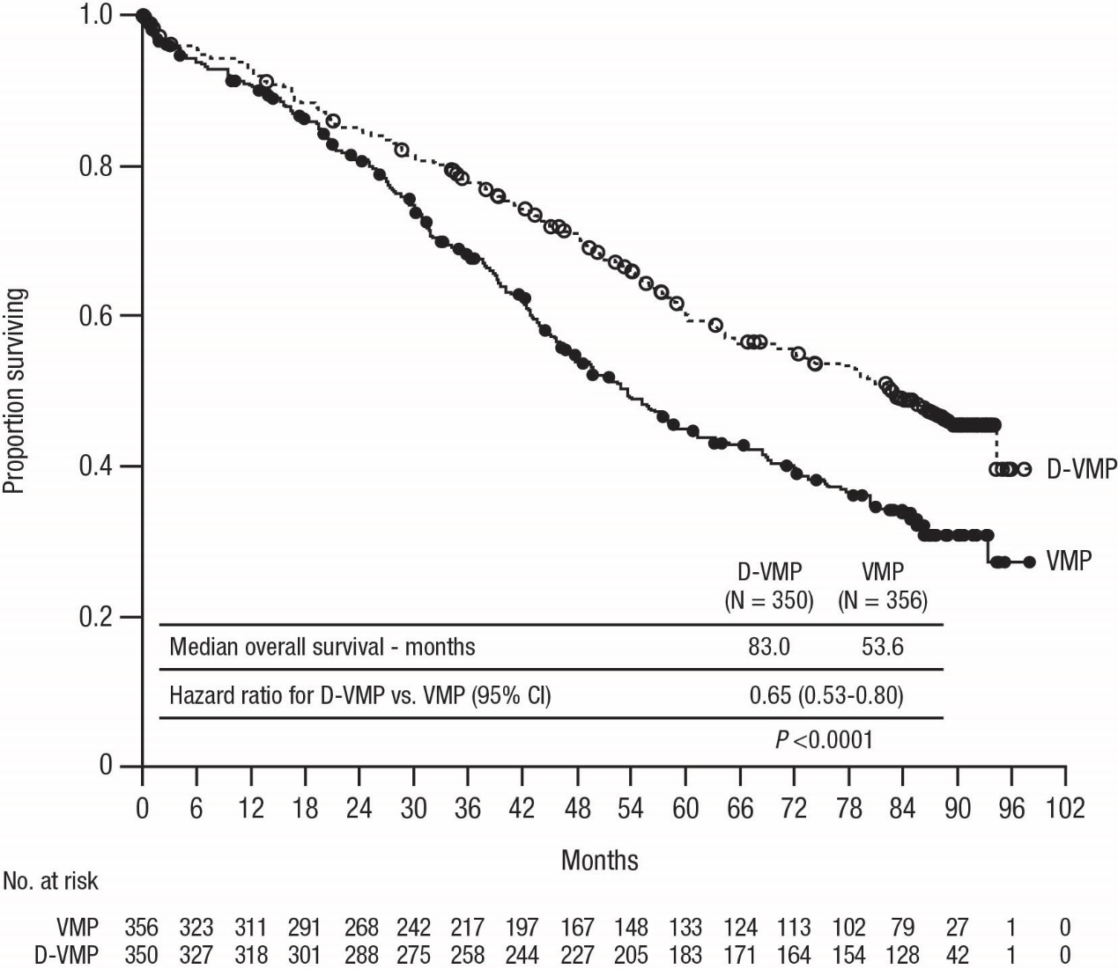
Udio preživljavanja
Broj u riziku

Mjeseci

Odnos rizika za D-VMP u odnosu na VMP (95% CI)
Medijana ukupnog preživljavanja – u mjesecima

Dodatni rezultati efikasnosti iz ispitivanja MMY3007 su prikazani u tabeli 16 u nastavku teksta.

Tabela 16: Dodatni rezultati efikasnosti iz kliničkog ispitivanja MMY3007ª
 | D-VMP (n=350) | VMP (n=356)
ukupni odgovor (sCR+CR+VGPR+PR) [n (%)] | 318 (90,9) | 263 (73,9)
p-vrijednost^{b} | <0,0001
Strog kompletni odgovor (sCR) [n (%)] | 63 (18,0) | 25 (7,0)
Kompletni odgovor (CR) [n (%)] | 86 (24,6) | 62 (17,4)
Veoma dobar djelimičan odgovor (VGPR) [n (%)] | 100 (28,6) | 90 (25,3)
Djelimičan odgovor (PR) [n (%)] | 69 (19,7) | 86 (24,2)
Stepen negativnosti MRD (95% CI) ^{c} (%) | 22,3 (18,0, 27,0) | 6,2 (3,9, 9,2)
Odnos vjerovatnoća sa 95% CI^{d} | 4,36 (2,64, 7,21)
p-vrijednost | <0,0001

D-VMP =daratumumab-bortezomib-melfalan-prednizon; VMP = bortezomib-melfalan-prednizon; MRD = minimalna rezidualna bolest; CI = interval pouzdanosti
ª Zasnovano na populaciji namjenjenoj za liječenje (intent-to-treat)
^{b} p-vrijednost iz Cochran Mantel-Haenszel hi kvadrat testa.
^{c} Zasnovano na pragu od 10⁻⁵
^{d} Korišćena je Mantel-Haenszel procjena uobičajenog odnosa vjerovatnoća za slojevite tabele. Odnos vjerovatnoća >1 pokazuje prednost D-VMP.
^{e} p-vrijednost iz Fišerovog testa tačnosti.
Kod osoba koje su imale odgovor na liječenje, medijana vremena do odgovora je iznosila 0,79 mjeseci (opseg: 0,4 do 15,5 mjeseci) u D-VMP grupi, a 0,82 mjeseca (opseg: 0,7 do 12,6 mjeseci) u VMP grupi. Medijana trajanja odgovora nije bila dostignuta u D-VMP grupi i iznosila je 21,3 mjeseci (opseg: 18,4, nije moguće procjeniti) u VMP grupi.

Urađena je analiza podgrupe kod pacijenata starosti najmanje 70 godina, ili onima starosti 65-69 godina sa ECOG performans statusom 2, ili mlađim od 65 godina sa značajnim komorbiditetom ili ECOG performans statusom 2 (D-VMP: n=273, VMP: n=270). Rezultati efikasnosti u ovoj podgrupi su bili u skladu sa ukupnom populacijom. U ovoj podgrupi, medijana ukupnog preživljavanja bez progresije (PFS) nije bila dostignuta u D-VMP grupi, dok je grupi VMP iznosila 17,9 mjeseci.(HR=0,56; 95% CI: 0,42, 0,75); p<0,0001). Stepen ukupnog odgovora je iznosio 90% u D-VMP grupi i 74% u VMP grupi (VGPR stepen: 29% u D-VMP grupi i 26% u VMP grupi; CR: 22% u D-VMP grupi i 18% u VMP grupi; sCR stepen: 20% u D-VMP grupi i 7% u VMP grupi). Rezultati bezbjednosti u ovog podgrupi su bili u skladu sa ukupnom populacijom. Dodatno, analiza bezbjednosti podgrupe pacijenata sa ECOG performans skorom 2 (D-VMP: n=89, VMP: n=84), su takođe bili u skladu sa ukupnom populacijom.

Kombinovana terapija sa bortezomibom, talidomidom i deksametazonom (VTd) kod pacijenata koji su podobni za presađivanje autolognih matičnih ćelija (engl. autologous stem cell transplant - ASCT)
Ispitivanje MMY3006 je iz dva dijela otvoreno, randomizovano, aktivno kontrolisano kliničko ispitivanje Faze III. U dijelu 1, upoređivala se indukciona i konsolidovana terapija intravenskim daratumumabom u dozi od 16 mg/kg u kombinaciji sa bortezomibom, talidomidom i deksametazonom (D-VTd) u odnosu na terapiju bortezomibom, talidomidom i deksametazonom (VTd) kod pacijenata sa novodijagnostikovanim multiplim mijelomom koji su podobni za ASCT. Konsolidovana faza liječenja je započeta najmanje 30 dana nakon ASCT, kada se pacijent dovoljno oporavio, i kada je usađivanje (engl. engraftment) bilo potpuno. U dijelu 2, ispitanici koji su imali najmanje parcijalan odgovor (PR) do Dana 100 nakon presađivanja bili su ponovo randomizovani u odnosu 1:1 na održavanje daratumumabom ili samo na posmatranje. U tekstu u nastavku su opisani samo rezultati iz dijela 1.

Bortezomib je bio primjenjen u vidu subkutane ili intravenske injekcije u dozi od 1,3 mg/m² površine tijela dva puta nedjeljno tokom dvije nedjelje (dan 1, 4, 8 i 11) u ponavljanim indukcionim terapijskim ciklusima (ciklusi 1-4) od 28 dana (4-nedjelje) i dva ciklusa konsolidacije (ciklusi 5 i 6) nakon ASCT koji je sproveden poslije ciklusa 4. Talidomid je primjenjivan oralno u dozi od 100 mg dnevno tokom 6 ciklusa primjene bortezomiba. Deksametazon (oralno ili intravenski) je primjenjivan u dozi od 40 mg u danima 1, 2, 8, 9, 15, 16, 22 i 23 ciklusa 1 i 2, i u dozi od 40 mg u danima 1-2 i 20 mg u narednim danima doziranja (dani 8, 9, 15, 16) ciklusa 3-4. Deksametazon u dozi od 20 mg je bio primjenjivan u danima 1, 2, 8, 9, 15, 16 u ciklusima 5 i 6. U danima kada se primjenjivala infuzija intravenskog daratumumaba, doza deksametazona je bila primjenjena intravenski kao lijek koji se daje prije infuzije. Doze bortezomiba, talidomida i deksametazona su prilagođene u skladu sa proizvođačevim informacijama o lijeku.

Randomizovano je ukupno 1085 pacijenata: 543 u D-VTd grupu i 542 u VTd grupu. Početne demografske karakteristike i karakterisitke bolesti su bile slične u obje grupe. Medijana starosti je iznosila 58 (opseg: 22 do 65) godina. Svi pacijenti su imali ≤ 65 godina starosti: 43% je bilo u starosnoj grupi ≥ 60-65 godina, 41% je bilo u starosnoj grupi ≥ 50-60 godina i 16% je imalo manje od 50 godina.
Većina je bila muškog pola (59%), 48% je imalo ECOG performans status 0, 42% je imalo ECOG performans status 1 i 10% je imalo ECOG performans status 2. Četrdeset procenata je imalo ISS (engl. International Staging System) stepen I, 45% je imalo ISS stepen II i 15% je imalo ISS stepen III. Efikasnost je bila procjenjena na osnovu stopa strogog kompletnog odgovora (sCR) u danu 100 nakon presađivanja i na osnovu PFS.

Tabela 17: Rezultati efikasnosti iz kliničkog ispitivanja MMY3006ª
 | D-VTd (n=543) | VTd (n=542) | P vrijednost^{b}
Procjena odgovora 100 dana nakon transplatacije
Strog kompletni odgovor (sCR) | 157 (28,9%) | 110 (20,3%) | 0,0010
CR ili bolje (sCR+CR) | 211 (38,9%) | 141 (26,0%) | <0,0001
Veoma dobar parcijalni odgovor ili bolje (sCR+CR+VGPR) | 453 (83,4%) | 423 (78,0%)
MRD negativnost^{c, d} n(%) | 346 (63,7%) | 236 (43,5%) | <0,0001
95% CI (%) | (59,5%; 67,8%) | (39,3%; 47,8%)
Odnos vjerovatnoća sa 95% CIe | 2,27 (1,78; 2,90)
MRD negativnost u kombinaciji sa CR ili bolje^{c} n(%) | 183 (33,7%) | 108 (19,9%) | <0,0001
95% CI (%) | (29,7%; 37,9%) | (16,6%; 23,5%)
Odnos vjerovatnoća sa 95% CIe | 2,06 (1,56; 2,72)
D-VTd=daratumumab-bortezomib-talidomid-deksametazon;VTd=bortezomib-talidomid-deksametazon; MRD=minimalna rezidualna bolest; CI=interval pouzdanosti
ª Zasnovano na populaciji predviđenoj za liječenje (intent-to-treat)
^{b} p-vrijednost iz Cochran Mantel-Haenszel hi kvadrat testa.
^{c} Zasnovano na pragu od 10⁻⁵
^{d} Bez obzira na odgovor po IMWG
^{e} Korišćena je Mantel-Haenszel procjena uobičajenog odnosa vjerovatnoća za slojevite tabele.

Sa medijanom praćenja od 18,8 meseci, primarna analiza PFS cenzurisanjem pacijenata koji su bili randomizovani na održavanje daratumumabom u drugoj randomizaciji, su u vrijeme druge randomizacije pokazali HR=0,50; 95% CI: 0,34; 0,75; p=0,0005. Rezultati ažurirane analize PFS sa medijanom praćenja od 44,5 mjeseci, koji su dobijeni cenzurisanjem pacijenata koji su bili randomizovani na održavanje daratumumabom u drugoj randomizaciji, su u vrijeme druge randomizacije pokazali HR=0,43; 95% CI: 0,33, 0,55; p<0.0001. Medijana PFS nije bila dostignuta u grupi koja je primala D-VTd dok je u grupi koja je primala VTd bila 37,8 mjeseci.

Slika 8: Kaplan-Meier-ova kriva PFS u ispitivanju MMY3006

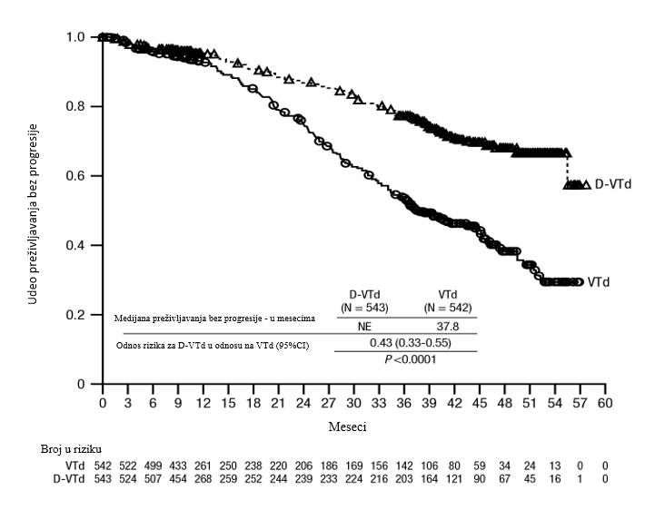
Odnos rizika za D-VTd u poređenju sa VTd (95% CI)
Mjeseci
Medijana preživaljavanja bez progresije
– u mjesecima
Udio preživljavanja
Relapsni/refraktorni multipli mijelom
Monoterapija:
Klinička efikasnost i bezbjednost intravenskog daratumumaba u monotrepiji odraslih pacijenata sa relapsnim i refraktornim multiplim mijelomom čija je prethodna terapija uključivala inhibitor proteazoma i imunomodulator kod kojih je bolest progredirala tokom poslednje terapije, dokazana je u dva ispitivanja otvorenog tipa.

U kliničkom ispitivanju MMY2002, 106 pacijenata sa relapsnim i refraktornim multiplim mijelomom primali su intravenski daratumumab u dozi od 16 mg/kg sve do progresije bolesti. Medijana starosti ovih pacijenata bila je 63,5 godina (raspon od 31 do 84 godina), 11% pacijenata su bili ≥ 75 godina starosti, 49% su bili muškarci, i 79% su bili bijele rase. Medijana prethodnih terapijskih linija koje su pacijenti primili bila je 5. Osamdeset procenata (80%) pacijenata je prethodno podvrgnuto presađivanju autolognih matičnih ćelija (ASCT). Prethodne terapije uključile su bortezomib (99%), lenalidomid (99%), pomalidomid (63%) i karfilzomib (50%). Na početku ispitivanja, 97% pacijenata su bili refraktorni na poslednju liniju terapije, 95% su bili refraktorni na obje, i na inhibitor proteazoma (PI) i na imunomodulator (IMiD), 77% su bili refraktorni na alkilirajuće ljekove, 63% su bili refraktorni na pomalidomid i 48% pacijenata su bili refraktorni na karfilzomib.

Rezultati efikasnosti unaprijed planirane interim-analize na osnovu procjene Nezavisnog nadzornog odbora (IRC) prikazani su u tabeli 18 u nastavku.

Tabela 18: Rezultati efikasnosti prema ocjeni IRC za kliničko ispitivanje MMY2002
Parametar praćenja efikasnosti | intravenski daratumumab 16 mg/kg  N = 106
Ukupna stopa odgovora¹ (ORR: sCR + CR + VGPR + PR) [n (%)] | 31 (29,2)
95% CI (%) | (20,8; 38,9)
Striktan kompletni odgovor (sCR) [n (%)] | 3 (2,8)
Kompletni odgovor (CR) [n] | 0
Veoma dobar parcijalni odgovor (VGPR) [n (%)] | 10 (9,4)
Parcijalni odgovor (PR) [n (%)] | 18 (17,0)
Klinička stopa koristi (ORR+MR) [n (%)] | 36 (34,0)
Medijana trajanja odgovora [u mjesecima (95% CI)] | 7,4 (5,5, NP)
Medijana vremena do odgovora [u mjesecima (raspon)] | 1 (0,9; 5,6)
¹Primarni parametar praćenja efikasnosti (po kriterijumima Međunarodne radne grupe za mijelom)
CI = interval pouzdanosti; CR =kompletni odgovor; NP= ne može se procjeniti; MR = minimalni odgovor; ORR=stopa ukupnog odgovora; PR=parcijalni odgovor; sCR=striktan kompletni odgovor; VGPR=veoma dobar parcijalni odgovor

Sveukupna stopa odgovora (ORR) u ispitivanju MMY2002 bila je slična bez obzira na prethodnu terapiju protiv mijeloma.
Ažurirani podaci o preživljavanju sa medijanom trajanja perioda kontrolnog praćenja od 14,7 mjeseci, pokazali su da je medijana OS iznosila 17,5 mjeseci (95% CI:13,7, ne može se procjeniti).

U kliničkom ispitivanju GEN501, 42 pacijenta sa relapsnim i refraktornim multiplim mijelomom primali su intravenski daratumumab u dozi od 16 mg/kg sve do progresije bolesti. Medijana starosti ovih pacijenata bila je 64 godine (raspon od 44 do 76 godina), 64% su bili muškarci i 76% bijele rase. Medijana prethodnih terapijskih linija koje su pacijenti primili je bila 4. Sedamdeset četiri procenta (74%) ovih pacijenata prethodno je podrvgnuto ASCT-u. Prethodne terapije uključivale su bortezomib (100%), lenalidomid (95%), pomalidomid (36%) i karfilzomib (19%). Na početku ispitivanja, 76% su bili refraktorni na poslednju liniju terapije, 64% su bili refraktorni i na PI i IMiD, 60% su bili refraktorni na alkilirajuće ljekove, 36% su bili refraktorni na pomalidomid i 17% pacijenata su bili refraktorni na karfilzomib.

Unaprijed planirana interim-analiza pokazala je da terapija daratumumabom u dozi od 16 mg/kg dovodi do 36% ORR uz 5% CR i 5% VGPR. Medijana vremena do odgovora bila je 1 (raspon od 0,5 do 3,2) mjesec. Medijana trajanja odgovora nije dostignuta (95% CI: 5,6 mjeseci, ne može se procjeniti).

Ažurirani podaci o preživljavanju sa medijanom trajanja perioda kontrolnog praćenja od 15,2 mjeseci, pokazali su da medijana sveukupnog preživljavanja (OS) nije dostignuta (95% CI: 19.9 mjeseci, ne može se procjeniti), a 74% ispitanika su još uvijek živi.

Kombinovana terapija sa lenalidomidom

U otvorenom, randomizovanom, aktivno kontrolisanom kliničkom ispitivanju Faze III, MMY3003, poređena je terapija intravenskim daratuumabom 16 mg/kg u kombinaciji sa lenalidomidom i niskom dozom deksametazona (DRd) sa terapijom lenalidomidom i niskom dozom deksametazona (Rd) kod pacijenata sa relapsnim ili refraktornim multiplim mijelomom koji su primili najmanje jednu prethodnu terapiju. Lenalidomid (25 mg oralno jednom dnevno od 1. do 21. dana tokom ponavljanih ciklusa od 28 dana [4-nedjelje]) je primjenjen sa niskom dozom deksametazona od 40 mg/nedjeljno (ili redukovanom dozom od 20 mg/nedjeljno kod pacijenata > 75 godina ili BMI <18,5). U danima kada se primjenjivala infuzija intravenskog daratumumaba, doza od 20 mg deksametazona je primjenjena kao lijek koji se daje pre infuzije, a ostatak je primjenjen jedan dan nakon infuzije. Terapija je nastavljena u obje grupe do progresije bolesti ili neprihvatljive toksičnosti.

Ukupno je randomizovano 569 pacijenata; 286 u DRd grupu 283 u Rd grupu. Osnovne demografske i karakteristike oboljenja su bile slične između intravenskog daratumumaba i kontrolne grupe. Medijana starosti pacijenata je bila 65 godina (raspon od 34 do 89 godina) a 11% pacijenata je bilo ≥ 75 godina. Većina pacijenata (86%) je prethodno primila PI, 55% pacijenata je prethodno primilo imunomodulator IMiD, uključujući 18% pacijenata koji su prethodno primili lenalidomid; i 44% pacijenata je predhodno primilo i PI i IMiD. Na početku, 27% pacijenata je bilo refraktorno na poslednju liniju terapije. Osamnaest procenata (18%) pacijenata je bilo refraktorno samo na PI, a 21% je bilo refraktorno na bortezomib. Pacijenti koji su bili refraktorni na lenalidomid su isključeni iz ispitivanja.

Sa medijanom praćenja od 13,5 mjeseci, primarna analiza PFS u ispitivanju MMY3003 je pokazala poboljšanje u DRd grupi u poređenju sa Rd grupom; medijana PFS nije dostignuta u DRd grupi, a u Rd grupi je iznosila 18,4 mjeseca (HR=0,37; 95% CI: 0,27, 0,52 p<0,0001). Rezultati ažurirane analize preživljavanja bez progresije bolesti (PFS) nakon medijane praćenja od 55 mjeseci su nastavili da pokazuju poboljšanje u PFS kod pacijenata u DRd grupi u poređenju sa Rd grupom. Medijana PFS je iznosila 45,0 mjeseci u Drd grupi i 17,5 mjeseci u Rd grupi (HR=0,44; 95% CI: 0,35; 0,54; p<0,0001), što predstavlja 56%-tno smanjenje rizika od progresije bolesti ili smrti kod pacijenata liječenih DRd (pogledati sliku 9).

Slika 9: Kaplan-Majerova kriva preživljavanja bez progresije bolesti (PFS) u kliničkom ispitivanju MMY3003

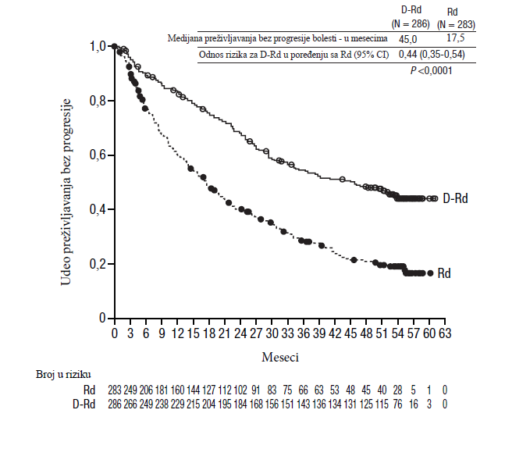
Udio preživljavanja bez progresije
Odnos rizika za D-Rd u poređenju sa Rd (95% CI)
Medijana preživljavanja bez progresije bolesti – u mjesecima
Mjeseci

Nakon medijane praćenja od 80 mjeseci, DRd je pokazao prednost u ukupnom preživljavanju (OS) u odnosu na Rd (HR=0,73; 95% CI: 0,58, 0,91; p=0,0044). Medijana OS je bila 67,6 mjeseci u DRd grupi i 51,8 mjeseci u Rd grupi.

Slika 10: Kaplan-Meier kriva ukupnog preživljavanja (OS) u studiji MMY3003

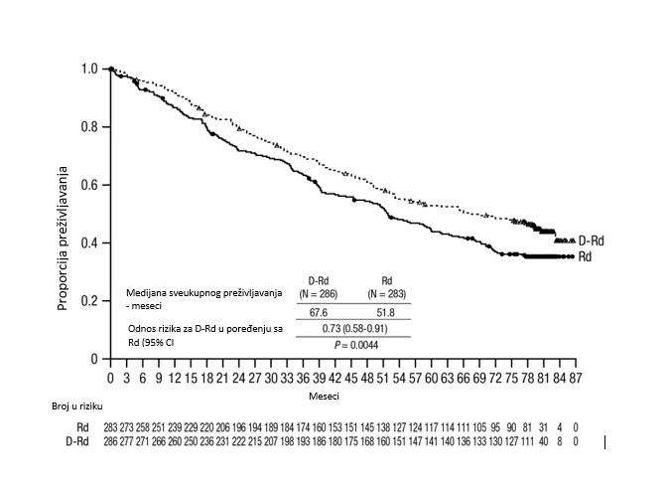
Mjeseci
Odnos rizika za D-Rd u poređenju sa Rd (95% CI)
Medijana sveukupnog preživljavanja– u mjesecima

Dodatni rezultati efikasnosti iz kliničkog ispitivanja MMY3003 su prikazani u tabeli 19 u nastavku teksta.

Tabela 19: Dodatni rezultati efikasnosti iz Ispitivanja MMY3003
Broj pacijenata sa mjerljivim odgovorom | DRd (n=281) | Rd (n=276)
Ukupan odgovor (sCR + CR + VGPR + PR)  n(%) | 261 (92,9) | 211 (76,4)
p-vrijednostª | <0,0001
Striktan kompletni odgovor (sCR) | 51 (18,1) | 20 (7,2)
Kompletni odgovor (CR) | 70 (24,9) | 33 (12,0)
Veoma dobar parcijalni odgovor (VGPR) | 92 (32,7) | 69 (25,0)
Parcijalni odgovor (PR) | 48 (17,1) | 89 (32,2)
Medijana vremena za odgovor [u mjesecima (95% CI)] | 1,0 (1,0 , 1,1) | 1,3 (1,1 , 1,9)
Medijana trajanja odgovora [u mjesecima (95% CI)] | NE (NE, NE) | 17,4 (17,4, NE)
MRD negativna stopa (95% CI)^{b} (%)  Odd odnos sa 95% CI^{c}  P-vrijednost^{d} | 21,0 (16,4; 26,2)  9,31 (4,31; 20,09)  < 0,0001 | 2,8 (1,2; 5,5)
DRd=daratumumab-lenalidomid-deksametazon; Rd=lenalidomid-deksametazon; MRD=minimalna rezidualna bolest;
CI = interval pouzdanosti; NE= ne može se procjeniti (not estimable);
ª p- vrijednost dobijena iz Cochran-Mantel-Haenszel Chi-Squared testa
^{b} na osnovu Intent-to-treat populacije i praga od 10⁻⁴
^{c} korišćena je Mantel-Haenszel procjena uobičajenih Odd odnosa. Odd odnos >1 pokazuje prednost za DRd
^{d} p-vrednost iz Fisher-ovog testa tačnosti.

Kombinovana terapija sa bortezomibom

U otvorenom, randomizovanom, aktivno kontrolisanom MMY3004 kliničkom ispitivanju Faze III, poređena je terapija intravenskim daratumumabom 16 mg/kg u kombinaciji sa bortezomibom i deksametazonom (DVd) sa terapijom bortezomibom i deksametazonom (Vd) kod pacijenata sa relapsnim ili refraktornim multiplim mijelomom koji su primili najmanje jednu prethodnu terapiju. Bortezomib je primjenjivan subkutanom injekcijom ili intravenskom injekcijom u dozi od 1,3 mg/m² površine tijela dva puta nedjeljno tokom dvije nedjelje (Dan 1, 4, 8 i 11) u ponavljanim ciklusima od 21 dan (3-nedjelje), tokom ukupno 8 ciklusa. Deksametazon je primjenjen oralno u dozi od 20 mg dana 1, 2, 4, 5, 8, 9, 11 i 12 tokom svakog od 8 bortezomib ciklusa (80 mg/nedjeljno tokom dvije od tri nedjelje trajanja bortezomib ciklusa) ili u redukovanoj dozi od 20 mg/nedjeljno kod pacijenata > 75 godina, BMI<18,5, sa slabo kontrolisanim dijabetes melitus-om ili sa prethodnom intolerancijom na terapiju steroidima. U danima kada se primjenjivala infuzija intravenskog daratumumaba, doza od 20 mg deksametazona je primjenjena kao lijek koji se daje prije infuzije, a ostatak je primjenjen jedan dan nakon infuzije. Terapija intravenskim daratumumabom je nastavljena do progresije bolesti ili neprihvatljive toksičnosti.

Ukupno je randomizovano 498 pacijenata; 251 u DVd grupu i 247 u Vd grupu. Osnovne demografske i karakteristike bolesti su bile slične između intravenskog daratumumaba i kontrolne grupe. Medijana starosti pacijenata je bila 64 godina (raspon od 30 do 88 godina), a 12% pacijenata je imalo ≥ 75 godina. Šezdesetdevet procenata (69%) pacijenata je prethodno primilo PI (66% je primilo bortezomib), a 76% pacijenata je prethodno primilo IMiD (42% je primilo lenalidomid). Na početku, 32% pacijenata je bilo refraktorno na poslednju liniju terapije. Tridesettri procenta (33%) pacijenata je bilo refraktorno samo na ImiD, a 28% je bilo refraktorno na lenalidomid. Pacijenti koji su bili refraktorni na bortezomib su isključeni iz ispitivanja.

Sa medijanom praćenja od 7,4 mjeseci, primarna analiza PFS u ispitivanju MMY3004 je pokazala poboljšanje u DVd grupi u poređenju sa Vd grupom; medijana PFS nije dostignuta u DVd grupi, a u Vd grupi je iznosila 7,2 mjeseca (HR [95% CI]: 0,39 [0,28; 0,53]; p-vrijednost <0,0001). Rezultati ažurirane analize preživljavanja bez progresije bolesti (PFS) nakon medijane praćenja od 50 mjeseci su nastavili da pokazuju poboljšanje u PFS kod pacijenata u DVd grupi u poređenju sa Vd grupom. Medijana PFS je iznosila 16,7 mjeseci u DVd grupi i 7,1 mjeseci u Vd grupi (HR [95% CI]: 0,31 [0,24; 0,39]; p vrijednost<0,0001), što predstavlja 69%-tno smanjenje rizika od progresije bolesti ili smrti kod pacijenata liječenih DVd u poređenju sa Vd (pogledati sliku 11).

Slika 11: Kaplan-Majerova kriva preživljavanja bez progresije bolesti (PFS) u kliničkom ispitivanju MMY3004

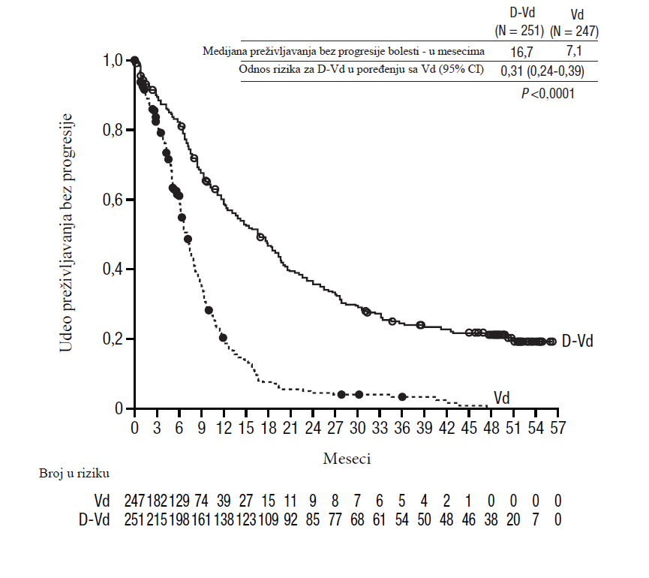
Mjeseci
Udio preživljavanja bez progresije
Odnos rizika za D-Vd u poređenju sa Vd (95% CI)
Medijana preživljavanja bez progresije bolesti – u mjesecima

Nakon medijane praćenja od 73 mjeseca, DVd je pokazao prednost u ukupnom preživljavanju (OS) u odnosu na Vd (HR=0,74; 95% CI: 0,59, 0,92; p=0,0075). Medijana OS je bila 49,6 mjeseci u DVd grupi i 38,5 mjeseci u Vd grupi.

Slika 12: Kaplan-Meier kriva ukupnog preživljavanja (OS) u studiji MMY3004

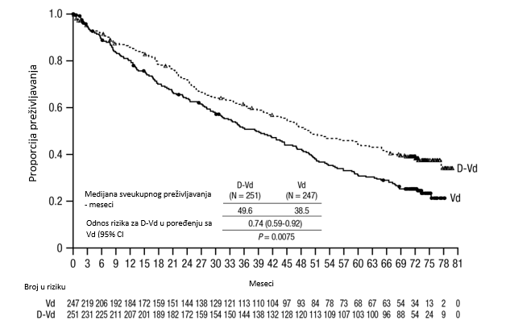
Odnos rizika za D-VRd u poređenju sa Vd (95% CI)
Medijana sveukupnog preživljavanja– u mjesecima
Mjeseci

Dodatni rezultati efikasnosti iz kliničkog ispitivanja MMY3004 su prikazani u tabeli 20 u nastavku teksta.

Tabela 20: Dodatni rezultati efikasnosti iz kliničkog ispitivanja MMY3004
Broj pacijenata sa mjerljivim odgovorom | DVd (n=240) | Vd (n=234)
Ukupan odgovor (sCR + CR + VGPR + PR) n (%)  p-vrijednostª  Striktan kompletni odgovor (sCR)  Kompletni odgovor (CR)  Veoma dobar parcijalni odgovor (VGPR)  Parcijalni odgovor (PR) | 199 (82,9)  <0,0001  11 (4,6)  35 (14,6)  96 (40,0)  57 (23,8) | 148 (63,2)  5 (2,1)  16 (6,8)  47 (20,1)  80 (34,2)
Medijana vremena za odgovor [u mjesecima (opseg)] | 0,9 (0,8, 1,4) | 1,6 (1,5, 2,1)
Medijana trajanja odgovora [u mjesecima (95% CI)] | NE (11,5, NP) | 7,9 (6,7, 11,3)
MRD negativna stopa (95% CI)^{b}  Odnos kvote sa 95% CI^{c}  P-vrijednost^{d} | 8,8% (5,6%; 13,0%)  9,04 (2,53; 32,21)  0,0001 | 1,2% (0,3%,3,5%)
DVd= daratumumab-bortezomib-deksametazon; Vd=bortezomib-deksametazon; MRD=minimalna rezidualna bolest;
CI = interval pouzdanosti; NE= ne može se procijeniti (not estimable);
ª p- vrijednost dobijena iz Cochran-Mantel-Haenszel Chi-Squared testa
^{b} na osnovu Intent-to-treat populacije i praga od 10⁻⁴
^{c} korišćena je Mantel-Haenszel procjena uobičajenih Odd odnosa. Odd odnos >1 pokazuje prednost za DVd
^{d} p-vrijednost iz Fisher-ovog testa tačnosti.

Elektrofiziologija srca
Budući da je daratumumab veliki protein, vjerovatnoća za direktne interakcije sa jonskim kanalima je mala. Dejstvo daratumumaba na QTc interval procjenjivano je u jednom ispitivanju otvorenog tipa na 83 pacijenta (ispitivanje GEN501) sa relapsnim i refraktornim multiplim mijelomom poslije infuzije daratumumaba (4 do 24 mg/kg). Linearne mješovite analize PK-PD nisu ukazale na veći porast srednjeg QTcF intervala (t.j., više od 20ms) pri maksimalnoj koncentraciji (C_{max}) daratumumaba.

Pedijatrijska populacija

Evropska agencija za ljekove izuzela je obavezu podnošenja rezultata ispitivanja lijeka DARZALEX u svim podgrupama pedijatrijske populacije za multipli mijelom (vidjeti dio 4.2 za informacije o pedijatrijskoj primjeni).

5.2. Farmakokinetički podaci

Kod pacijenata sa multiplim mijelomom, izloženost daratumumabu kao monoterapiji u ispitivanju nakon primjene preporučene doze od 1800 mg subkutane formulacije lijeka DARZALEX (nedjeljno tokom 8 nedjelja, dva puta nedjeljno tokom 16 nedjelja, a nakon toga mjesečno) u poređenju sa 16 mg/kg intravenskog daratumumaba primjenjenog istim rasporedom doziranja je pokazala neinferiornost u koprimarnom parametru praćenja maksimalne C_{through} (Ciklus 3, Dan 1 prije naredne doze) sa srednjom vrijednošću standardnog odstupanja (engl. standard deviation) ± SD 593 ± 306 mikrograma/ml u poređenju sa 522 ± 226 mikrograma/ml kod intravenskog daratumumaba, sa geometrijskim odnosom srednjih vrijednosti 107,93% (90% CI: 95,74, 121,67).

U jednom kombinovanom ispitivanju, AMY3001, kod pacijenata sa AL amiloidozom, maksimalna vrijednost C_{through} (3. ciklus 1. dan prije naredne doze) bila je slična kod multiplog mijeloma sa srednjom vrijednošću ± SD od 597 ± 232 mikrograma/ml po preporučenoj primjeni 1800 mg subkutane formulacije lijeka DARZALEX (jednom nedeljno tokom 8 nedjelja, jednom u dvije nedjelje tokom 16 nedjelja, i jednom mjesečno poslije toga).

Nakon primjene preporučene doze od 1800 mg lijeka DARZALEX rastvor za injekciju za subkutanu primjenu, maksimalne koncentracije (C_{max}) povećale su se 4,8 puta, a ukupna izloženost (PIK_{0-7 dana}) 5,4 puta od prve do poslednje nedjeljne doze (8. doze). Najveće vrijednosti najnižih koncentracija lijeka DARZALEX, rastvor za injekciju za subkutanu primjenu, obično se opažaju na kraju režima doziranja jednom nedjeljno i kod primjene u monoterapiji i kod primjene u kombinovanoj terapiji.

Kod pacijenata sa multiplim mijelomom, simulirane najniže koncentracije lijeka nakon 6 nedjeljnih doza od 1800 mg lijeka DARZALEX, rastvor za injekciju za subkutanu primjenu u kombinovanoj terapiji bile su slične onima nakon primjene doza od 1800 mg lijeka DARZALEX, rastvor za injekciju za subkutanu primjenu u monoterapiji.

Kod pacijenata sa novodijagnostikovanim multiplim mijelomom podobnih za ASCT, izloženost daratumumabu u jednom kombinovanom ispitivanju sa bortezomibom, lenalidomidom i deksametazonom (MMY3014) bila je slična kao i sa monoterapijom, sa maksimalnom vrijednošću C_{through} (3. ciklus, 1. dan prije naredne doze) srednja vrijednost ± SD u iznosu 526±209 µg/mL nakon primjene preporučene doze od 1800 mg rastvora lijeka DARZALEX za supkutanu primjenu (jednom nedjeljno tokom 8 nedjelja, zatim jednom u 2 nedjelje tokom 16 nedjelja, i jednom mjesečno poslije toga).

Kod pacijenata sa novodijagnostikovanim multiplim mijelomom kod kojih ASCT nije planirana kao početna terapija ili koji nijesu bili podobni za ASCT, izloženost daratumumabu u jednom kombinovanom ispitivanju sa bortezomibom, lenalidomidom i deksametazonom (MMY3019) bila je slična kao u monoterapiji i drugim kombinovanim terapijama sa sličnom shemom doziranja, sa maksimalnom vrijednošću C_{min} (3. ciklus, 1. dan prije naredne doze) srednja vrijednost ± SD od 407 ± 183 µg/mL nakon primjene preporučene doze od 1800 mg rastvora lijeka DARZALEX za supkutanu primjenu (jednom nedjeljno tokom 6 nedjelja, zatim jednom u 3 nedjelje tokom 18 nedjelja, i jednom mjesečno poslije toga).

Kod pacijenata sa multiplim mijelomom, izloženost daratumumabu u jednom kombinovanom ispitivanju sa pomalidomidom i deksametazonom (Ispitivanje MMY3013) bila je slično kao i sa monoterapijom, sa maksimalnom vrijednošću C_{through} (2. ciklus, 1. dan prije naredne doze) srednja vrijednost ± SD od 537±277 mikrograma/ml po preporučenoj primjeni 1800 mg subkutane formulacije lijeka DARZALEX (injekcije jednom nedjeljno tokom 8 nedjelja, jednom u dvije nedjelje tokom 16 nedjelja, i jednom mjesečno poslije toga).

Resorpcija i distribucija
Kod primjene lijeka DARZALEX, rastvor za injekciju za subkutanu primjenu, u preporučenoj dozi od 1800 mg kod pacijenata sa multiplim mijelomom apsolutna biološka raspoloživost lijeka iznosi 69%, uz stopu repsorpcije od 0,012 h⁻¹ i maksimalne koncentracije koje se postižu nakon 70 - 72 h (T_{max}). U preporučenoj dozi od 1800 mg kod pacijenata sa AL amiloidozom, apsolutna biološka raspoloživost nije procjenjivana; konstanta stope apsorpcije bila je 0,77 dan⁻¹ (8,31% CV), a vršna koncentracija postizana je za 3 dana.

Modelom predviđena srednja vrijednost volumena distribucije u centralnom prostoru iznosila je 5,25 l (36,9% CV), a u perifernom prostoru (V2) 3,78 l kada je primjenjivana monoterapija daratumumabom, i modelovana procjena srednje vrijednosti volumena distribucije za V1 bila je 4,36 l (28,0% CV), a V2 je bila 2,80 l kada je daratumumab primjenjivan u kombinaciji sa pomalidomidom i deksametazonom pacijentima sa multiplim mijelomom. Kod pacijenata sa AL amiloidozom, modelovani procjenjeni vidljivi volumen distribucije po subkutanoj primjeni iznosi 10,8 l (3,1% CV). Ovi rezultati ukazuju na to da se daratumumab prvenstveno lokalizuje u krvnim sudovima, uz ograničenu distribuciju u ekstravaskularna tkiva.

Metabolizam i eliminacija
Farmakokinetika daratumumaba zavisi od koncentracije i od vremena, uz paralelnu linearnu i nelinearnu (saturabilnu) eliminaciju, koja je karakteristična za klirens posredovan ciljnim mestom. Srednja vrijednost klirensa daratumumaba procjenjena populacionim farmakokinetičkim modelom iznosi 4,96 ml/h (58,7% CV) kod monoterapije daratumumabom, a 4,32 ml/h (43.5% CV) kada se daratumumab primjenjuje u kombinaciji sa pomalidomidom i deksametazonom kod pacijenata sa multiplim mijelomom. Kod pacijenata sa AL amilioidozom, vidljivi klirens poslije subkutane primjene iznosi 210 ml/dan (4,1% CV). Modelom utvrđena geometrijska srednja vrijednost poluvremena povezanog sa linearnom eliminacijom iznosi 20,4 dana (22,4% CV) kod monoterapije daratumumabom, a 19,7 dana (15,3% CV) kada se daratumumab primjenjuje u kombinaciji sa pomalidomidom i deksametazonom kod pacijenata sa multiplim mijelomom i 27,5 dana (74,0% CV) kod pacijenata sa AL amilioidozom. Kod primjene lijeka u monoterapiji i u kombinaciji, stanje dinamičke ravnoteže postiže se približno 5 mjeseci nakon početka primjene jednom na svake 4 nedjelje prema preporučenom rasporedu i dozi (1800 mg; jednom nedjeljno tokom 8 nedjelja, zatim svake 2 nedjelje tokom 16 nedjelja, a nakon toga svake 4 nedjelje).

Sprovedena je populaciona farmakokinetička analiza zasnovana na podacima o primjeni lijeka DARZALEX, rastvor za injekciju za subkutanu primjenu u monoterapiji i kombinovanoj terapiji u ispitivanjima multiplog mijeloma, a predviđeni farmakokinetički parametri izloženosti sažeto su prikazani u tabeli 21. Izloženosti daratumumabu bile su slične kod pacijenata koji su primali rastvor lijeka DARZALEX za supkutanu injekciju kao monoterapiju, i kod onih koji su primali kombinovane terapije.

Tabela 21: Izloženost daratumumabu nakon primjene subkutane formulacije lijeka DARZALEX (1800 mg) ili intravenske formulacije daratumumaba (16 mg/kg) u monoterapiji kod pacijenata sa multiplim mijelomom
Farmakokinetički parametri | Ciklusi | Subkutana formulacija daratumumaba  Medijana (5.; 95. percentil) | Intravenska formulacija daratumumaba  Medijana (5.; 95. percentil)
C_{through} (mikrogram/ml) | 1. ciklus, 1. nedjeljna doza | 123 (36; 220) | 112 (43; 168)
C_{through} (mikrogram/ml) | 2. ciklus, posljednja nedjeljna doza (C_{through} 1. dana 3. ciklusa) | 563 (177; 1063) | 472 (144; 809)
C_{max} (mikrogram/ml) | 1. ciklus, 1. nedjeljna doza | 132 (54; 228) | 256 (173; 327)
C_{max} (mikrogram/ml) | 2. ciklus, posljednja nedjeljna doza | 592 (234; 1114) | 688 (369; 1061)
PIK_{0-7 dana} (mikrogram/ml•dan) | 1. ciklus, 1. nedjeljna doza | 720 (293; 1274) | 1187 (773; 1619)
PIK_{0-7 dana} (mikrogram/ml•dan) | 2. ciklus, posljednja nedjeljna doza | 4017 (1515; 7564) | 4019 (1740; 6370)

Predviđene PK izloženosti kod 526 pacijenata sa multiplim mijelomom podobnih za transplantaciju koji su primili DARZALEX rastvor za subkutanu injekciju u kombinaciji sa VRd sažeto su prikazane u Tabeli 22.

Tabela 22: Izloženost daratumumabu nakon primjene supkutane formulacije lijeka DARZALEX (1800 mg) u kombinaciji sa VRd kod pacijenata sa multiplim mijelomom podobnih za transplantaciju
Parametri PK | Ciklusi | Subkutani daratumumab  Medijana (5. i 95. percentil)
C_{through} (mikrograma/ml) | 1. ciklus, 1. nedjeljna doza | 113 (66; 171)
C_{through} (mikrograma/ml) | 2. ciklus, posljednja nedjeljna doza (3. ciklus, 1. dan C_{through}) | 651 (413; 915)
C_{max} (mikrograma/ml) | 1. ciklus, 1. nedjeljna doza | 117 (67; 179)
C_{max} (mikrograma/ml) | 2. ciklus, posljednja nedjeljna doza | 678 (431; 958)
PIK_{0-7 dana} (mikrograma /ml•dan) | 1. ciklus, 1. nedjeljna doza | 643 (322; 1027)
PIK_{0-7 dana} (mikrograma /ml•dan) | 2. ciklus, posljednja nedjeljna doza | 4637 (2941; 6522)

Populaciona analiza farmakokinetike, korišćenjem podataka dobijenih primjenom subkutane injekcije lijeka DARZALEX u kombinovanoj terapiji pacijenata sa AL amiloidozom, obavljena je sa podacima dobijenim od 211 pacijenata. Sa preporučenom dozom od 1800 mg, predviđene koncentracije daratumumaba bile su neznatno više, ali po pravilu u istom rasponu, u poređenju sa pacijentima sa multiplim mijelomom.

Tabela 23: Izloženost daratumumabu po primjeni subkutane formulacije lijeka DARZALEX (1800 mg) kod pacijenata sa AL amiloidozom
Farmakoninetički parametri | Ciklusi | Subkutani daratumumab  Medijana (5. i 95. percentil)
C_{through} (mikrograma/ml) | 1. ciklus, 1. nedjeljna doza | 138 (86; 195)
C_{through} (mikrograma/ml) | 2. ciklus, poslednja nedjeljna doza (3. ciklus, 1. dan C_{min}) | 662 (315; 1 037)
C_{max} (mikrograma /ml) | 1. ciklus, 1. nedjeljna doza | 151 (88; 226)
C_{max} (mikrograma /ml) | 2. ciklus, poslednja nedjeljna doza | 729 (390; 1105)
PIK_{0-7 dana} (mikrograma /ml•dan) | 1. ciklus, 1. nedjeljna doza | 908 (482; 1365)
PIK_{0-7 dana} (mikrograma /ml•dan) | 2. ciklus, poslednja nedjeljna doza | 4 855 (2562; 7522)

Posebne populacije
Starost i pol
Na temelju populacionih farmakokinetičkih analiza sprovedenih sa pacijentima (starosti od 33 - 92 godine) koji su primali monoterapiju ili različite kombinovane terapije, uticaj starosti na farmakokinetiku daratumumaba nije bio statistički značajan. Nije potrebna individualizacija terapije na osnovu starosti pacijenata.

Pol je imao statistički značajan uticaj na parametre farmakokinetike daratumumaba kod pacijenata sa multiplim mijelomom, ali ne i kod pacijenata sa AL amiloidozom. Nešto veća izloženost lijeku je zabiliežena kod žena nego u muškaraca, ali razlika u izloženosti se ne smatra klinički značajnom. Nije potrebna individualizacija terapije na osnovu pola pacijenta.

Oštećenje funkcije bubrega
Nijesu sprovedena formalna ispitivanja subkutane formulacije lijeka DARZALEX kod pacijenata sa oštećenjem funkcije bubrega. Sprovedene su populacione farmakokinetičke analize zasnovane na ranijim podacima o funkciji bubrega kod pacijenata sa multiplim mijelomom liječenih subkutanom formulacijom lijeka DARZALEX kao monoterapijom ili u različitim kombinovanim terapijama kod pacijenata sa multiplim mijelomom ili AL amiloidozom. Nijesu primjećene klinički značajne razlike u izloženosti daratumumabu između pacijenata sa oštećenjem funkcije bubrega i onih sa normalnom funkcijom bubrega.

Oštećenje funkcije jetre
Nijesu sprovedena formalna ispitivanja subkutane formulacije lijeka DARZALEX kod pacijenata sa oštećenjem funkcije jetre.
Sprovedene su populacione farmakokinetičke analize kod pacijenata sa multiplim mijelomom koji su primali subkutanu formulaciju lijeka DARZALEX kao monoterapiju ili u različitim kombinovanim terapijama kod pacijenata sa multiplim mijelomom ili AL amiloidozom. Nijesu primjećene klinički značajne razlike u izloženosti daratumumabu između pacijenata sa normalnom funkcijom jetre i onih sa blagim oštećenjem funkcije jetre. Budući da je broj pacijenata sa umjerenim i teškim oštećenjem funkcije jetre, ne mogu se iznijeti zaključci za te populacije.

Rasa
Na osnovu populacionih farmakokinetičkih analiza sprovedenih kod pacijenata koji su primali subkutanu formulaciju lijeka DARZALEX kao monoterapiju ili u različitim kombinovanim terapijama, izloženost daratumumabu bila je slična nezavisno od rase.

Tjelesna masa
Primjena fiksne doze od 1800 mg subkutane formulacije lijeka DARZALEX kao monoterapije dovela je do odgovarajuće izloženosti lijeku u svim podgrupama pacijenata prema tjelesnoj masi. Kod pacijenata sa multiplim mijelomom srednja vrijednost C_{through} 1. dana 3. ciklusa u podgrupi pacijenata manje tjelesne mase (≤ 65 kg) bila je 60% viša, a u podgrupi veće tjelesne mase (> 85 kg) 12% niža nego u grupi koja je primala intravensku formulaciju daratumumaba. Kod nekih pacijenata tjelesne mase > 120 kg uočena je manja izloženost, koja može dovesti do smanjenog dejstva lijeka. Međutim, to je uočeno na osnovu ograničenog broja pacijenata.

Kod pacijenata sa AL amiloidozom, nijesu zabilježene relevantne razlike u vrijednosti koncentracije pred narednu dozu (C_{through}) za sve tjelesne težine.
5.3. Pretklinički podaci o bezbjednosti

Toksikološki podaci dobijeni su iz ispitivanja sa daratumumabom kod šimpanzi i sa surogatom anti-CD38 antitijela kod cinomolgus majmuna. Nijesu sprovedena nikakva ispitivanja hronične toksičnosti.

Nijesu sprovedena nikakva ispitivanja na životinjama da bi se utvrdio karcinogeni potencijal daratumumaba.

Nijesu sprovedena nikakva ispitivanja na životinjama da bi se procjenilo potencijalno dejstvo daratumumaba na reprodukciju ili razvoj ili da bi se utvrdilo potencijalno dejstvo na plodnost kod mužjaka ili ženki.

Nijesu sprovedena ispitivanja kancerogenosti, genotoksičnosti ni plodnosti kod primjene rekombinantne humane hijaluronidaze. Nijesu uočena dejstva na reproduktivna tkiva i funkciju kao ni sistemska izloženost hijaluronidazi kod majmuna koji su 39 nedjelja primali subkutanu dozu od 22000 U/kg nedjeljno (doza 12 puta veća od doze predviđene za ljude). Budući da je hijaluronidaza rekombinantan oblik endogene humane hijaluronidaze, ne očekuju se kancerogenost, mutageneza ni dejstva na plodnost.

6. FARMACEUTSKI PODACI

6.1. Lista pomoćnih supstanci (ekscipijenasa)

Rekombinantna humana hijaluronidaza (rHuPH20)
L-histidin
L-histidin hidrohlorid, monohidrat
L-metionin
Polisorbat 20
Sorbitol (E420)
Voda za injekcije

6.2. Inkompatibilnosti

Ovaj lijek se ne smije koristiti sa drugim materijalima osim onih koji su navedeni u dijelu 6.6.

6.3. Rok upotrebe

Neotvorena bočica
3 godine.

Tokom roka upotrebe lijek se u neotvorenoj bočici može čuvati na ambijentalnoj temperaturi do 30°C jednokratno tokom najviše 24 sata. Nakon što se lijek izvadi iz frižidera, ne smije se vraćati u frižider (vidjeti dio 6.6).

Pripremljeni špric
Dokazana je hemijska i fizička stabilnost šprica u upotrebi tokom 24 sata u frižideru (2°C - 8°C), a nakon toga na temperaturi 15°C - 25°C ne više od 12 sati i sobnom osvjetljenju. Sa mikrobiološkog stanovišta, ako metoda otvaranja ne isključuje rizik od mikrobiološke kontaminacije, lijek se mora primijeniti odmah. Ako se ne primijeni odmah, trajanje i uslovi čuvanja lijeka u upotrebi su odgovornost korisnika.

6.4. Posebne mjere upozorenja pri čuvanju lijeka

Čuvati u frižideru (na temperaturi od 2°C do 8°C).
Ne zamrzavati.
Čuvati u originalnom pakovanju radi zaštite od svjetlosti.

Za uslove čuvanja nakon prvog otvaranja lijeka, vidjeti dio 6.3.

6.5. Vrsta i sadržaj pakovanja

Unutrašnje pakovanje je staklena bočica (staklo hidrolitičke otpornosti tip I) sa čepom od elastomera, aluminijumskim poklopcem i flip-off zatvaračem u kojoj se nalazi 15 ml rastvora (1800 mg daratumumaba).
Spoljašnje pakovanje je složiva kartonska kutija u kojoj se nalazi 1 staklena bočica i Uputstvo za lijek.

6.6. Posebne mjere opreza pri odlaganju materijala koji treba odbaciti nakon primjene lijeka (i druga uputstva za rukovanje lijekom)

Lijek Darzalex rastvor za injekciju namijenjen je isključivo za jednokratnu upotrebu i spreman je za upotrebu.
Lijek Darzalex rastvor za injekciju treba da bude bistar do opalescentan i bezbojan do žut rastvor. Ne smije se koristiti u slučaju pojave neprozirnih čestica, prebojenosti ili prisustva čestica nepoznatog porijekla.

Lijek Darzalex rastvor za injekciju je kompatibilan sa špricevima od polipropilena ili polietilena; subkutanim infuzionim setovima od polipropilena, polietilena i polivinilhlorida (PVC) i injekcionim iglama za transfer od nerđajućeg čelika.

Neotvorena bočica
Izvadite lijek Darzalex rastvor za injekciju iz frižidera (od 2°C do 8°C) i ostavite da se zagrije do sobne temperature (≤30°C). Neprobušena bočica se može čuvati na sobnoj temperaturi i svijetlu najviše tokom 24 sata u spoljašnjem pakovanju radi zaštite od svjetlosti. Čuvati zaštićeno od direktne sunčeve svjetlosti. Ne mućkati.

Pripremljen špric
Pripremiti špric za doziranje u kontrolisanim i validiranim aseptičnim uslovima. Nakon prebacivanja lijeka iz bočice u špric, čuvati lijek Darzalex rastvor za subkutanu injekciju najduže 24 sata u frižideru a nakon toga do 12 sati na temperaturi 15°C - 25°C i sobnom osvjetljenju (vidjeti dio 6.3). Ako se čuva u frižideru, prije primjene omogućite da rastvor dostigne ambijentalnu temperaturu.

Svu neiskorišćenu količinu lijeka ili otpadni materijal treba ukloniti u skladu sa važećim propisima.

7. NOSILAC DOZVOLE

Glosarij d.o.o.
Vojislavljevića 76,
81000 Podgorica, Crna Gora

8. BROJ DOZVOLE ZA STAVLJANJE LIJEKA U PROMET

2030/23/253 - 7690

9. DATUM PRVE DOZVOLE/OBNOVE DOZVOLE ZA STAVLJANJE LIJEKA U PROMET

23.01.2023. godine

10. DATUM REVIZIJE TEKSTA

Jun, 2025. godine

